(Σημείωση: Ο παρακάτω πίνακας περιεχομένων δεν αποτελεί το τελικό κείμενο, διότι εκκρεμούν ορθογραφικές και συντακτικές διορθώσεις)

ΠΙΝΑΚΑΣ ΠΕΡΙΕΧΟΜΕΝΩΝ
ΙΕ’ ΠΕΡΙΟΔΟΣ
ΠΡΟΕΔΡΕΥΟΜΕΝΗΣ ΚΟΙΝΟΒΟΥΛΕΥΤΙΚΗΣ ΔΗΜΟΚΡΑΤΙΑΣ
ΣΥΝΟΔΟΣ Α΄
ΤΜΗΜΑ ΔΙΑΚΟΠΗΣ ΕΡΓΑΣΙΩΝ ΤΗΣ ΒΟΥΛΗΣ ΘΕΡΟΥΣ 2013

ΣΥΝΕΔΡΙΑΣΗ ΚΔ΄
Τρίτη 1 Οκτωβρίου 2013 (Απόγευμα)

ΘΕΜΑΤΑ
Α. ΕΙΔΙΚΑ ΘΕΜΑΤΑ
1. Επικύρωση Πρακτικών, σελ.
2. Επί διαδικαστικού θέματος, σελ.
Β. ΚΟΙΝΟΒΟΥΛΕΥΤΙΚΟΣ ΕΛΕΓΧΟΣ
1. Κατάθεση αναφορών, σελ.
2. Απαντήσεις Υπουργών σε ερωτήσεις Βουλευτών, σελ.
3. Ανακοίνωση του δελτίου επικαίρων ερωτήσεων της Πέμπτης 3 Οκτωβρίου 2013, σελ.
4. Συζήτηση επικαίρων ερωτήσεων:
Προς τον Υπουργό Εργασίας, Κοινωνικής Ασφάλισης και Πρόνοιας:
i. σχετικά με τα επιδόματα ανεργίας των ξενοδοχοϋπαλλήλων και
ii. σχετικά με τα επιδόματα ανεργίας των εποχιακά εργαζομένων στον τουρισμό, σελ.
Γ. ΝΟΜΟΘΕΤΙΚΗ ΕΡΓΑΣΙΑ
1. Συζήτηση και ψήφιση στο σύνολο του σχεδίου νόμου του Υπουργείου Υποδομών, Μεταφορών και Δικτύων: "Δημόσιες υπεραστικές οδικές μεταφορές επιβατών - Ρυθμιστική Αρχή Επιβατικών Μεταφορών και άλλες διατάξεις", σελ.
2. Συζήτηση και ψήφιση επί της αρχής, των άρθρων και του συνόλου των σχεδίων νόμων του Υπουργείου Εθνικής Άμυνας: i. "Κύρωση του Πρωτοκόλλου μεταξύ του Υπουργείου Εθνικής Άμυνας της Ελληνικής Δημοκρατίας και του Υπουργείου Άμυνας της Δημοκρατίας της Βουλγαρίας για τη Συνεργασία στον Τομέα της Στρατιωτικής Γεωγραφίας", σελ.
ii. "Κύρωση της Συμφωνίας μεταξύ του Υπουργείου Εθνικής Άμυνας της Ελληνικής Δημοκρατίας και του Υπουργείου Άμυνας της Δημοκρατίας της Βουλγαρίας για Συνεργασία στον Στρατιωτικό Τομέα", σελ.
iii. "Κύρωση της Συμφωνίας μεταξύ του Υπουργείου Εθνικής Άμυνας της Ελληνικής Δημοκρατίας και του Υπουργείου Εθνικής Άμυνας της Ρουμανίας περί Συνεργασίας στον Στρατιωτικό Τομέα", σελ.

ΠΡΟΕΔΕΥΩΝ ΤΡΑΓΑΚΗΣ Ι. , σελ.
ΟΜΙΛΗΤΕΣ
Α. Επί διαδικαστικού θέματος:
ΚΑΚΛΑΜΑΝΗΣ Α. , σελ.
ΚΑΠΕΡΝΑΡΟΣ Β. , σελ.
ΤΡΑΓΑΚΗΣ Ι. , σελ.
ΧΑΤΖΗΛΑΜΠΡΟΥ Β. , σελ.
Β. Επί των επικαίρων ερωτήσεων:
ΚΕΓΚΕΡΟΓΛΟΥ Β. , σελ.
ΚΡΕΜΑΣΤΙΝΟΣ Δ. , σελ.
ΜΑΡΚΟΓΙΑΝΝΑΚΗΣ Χ. , σελ.
Γ. Επί του σχεδίου νόμου του Υπουργείου Υποδομών, Μεταφορών και Δικτύων:
ΠΑΠΑΔΟΠΟΥΛΟΣ Μ. , σελ.

Δ. Επί του σχεδίου νόμου του Υπουργείου Εθνικής Άμυνας: "Κύρωση του Πρωτοκόλλου … της Βουλγαρίας για τη Συνεργασία στον Τομέα της Στρατιωτικής Γεωγραφίας":
ΚΟΥΚΟΥΤΣΗΣ Δ. , σελ.
ΧΑΛΒΑΤΖΗΣ Σ. , σελ.
ΧΑΤΖΗΛΑΜΠΡΟΥ Β. , σελ.
Ε. Επί του σχεδίου νόμου του Υπουργείου Εθνικής Άμυνας: "Κύρωση της Συμφωνίας … της Βουλγαρίας για Συνεργασία στον Στρατιωτικό Τομέα":
ΚΟΥΚΟΥΤΣΗΣ Δ. , σελ. ΧΑΛΒΑΤΖΗΣ Σ. , σελ.
ΧΑΤΖΗΛΑΜΠΡΟΥ Β. , σελ.
ΣΤ. Επί του σχεδίου νόμου του Υπουργείου Εθνικής Άμυνας: "Κύρωση της Συμφωνίας … της Ρουμανίας περί Συνεργασίας στον Στρατιωτικό Τομέα":
ΚΟΥΚΟΥΤΣΗΣ Δ. , σελ.
ΧΑΛΒΑΤΖΗΣ Σ. , σελ.
ΧΑΤΖΗΛΑΜΠΡΟΥ Β. , σελ.

ΠΡΑΚΤΙΚΑ ΒΟΥΛΗΣ
ΙΕ΄ ΠΕΡΙΟΔΟΣ
ΠΡΟΕΔΡΕΥΟΜΕΝΗΣ ΚΟΙΝΟΒΟΥΛΕΥΤΙΚΗΣ ΔΗΜΟΚΡΑΤΙΑΣ
ΣΥΝΟΔΟΣ Α΄
ΤΜΗΜΑ ΔΙΑΚΟΠΗΣ ΕΡΓΑΣΙΩΝ ΤΗΣ ΒΟΥΛΗΣ
ΘΕΡΟΥΣ 2013
ΣΥΝΕΔΡΙΑΣΗ ΚΔ΄
Τρίτη 1 Οκτωβρίου 2013

Αθήνα, σήμερα την 1^{η} Οκτωβρίου 2013, ημέρα Τρίτη και ώρα 18.45΄ συνήλθε στην Αίθουσα των συνεδριάσεων του Βουλευτηρίου το Τμήμα Διακοπής Εργασιών της Βουλής (Γ΄ σύνθεση) για να συνεδριάσει υπό την προεδρία του Α΄ Αντιπροέδρου αυτής κ. ΙΩΑΝΝΗ ΤΡΑΓΑΚΗ.
ΠΡΟΕΔΡΕΥΩΝ (Ιωάννης Τραγάκης): Κυρίες και κύριοι συνάδελφοι, αρχίζει η συνεδρίαση.
Παρακαλείται ο κύριος Γραμματέας να ανακοινώσει τις αναφορές προς το Τμήμα.
(Ανακοινώνονται προς το Τμήμα από τον κ. Κωνσταντίνο Κουτσογιαννακόπουλο, Βουλευτή Φθιώτιδας, τα ακόλουθα:
Α. ΚΑΤΑΘΕΣΗ ΑΝΑΦΟΡΩΝ
1) Η Βουλευτής Μαγνησίας κ. ΜΑΡΙΝΑ ΧΡΥΣΟΒΕΛΩΝΗ κατέθεσε αναφορά, με την οποία η κ. Κατερίνα Παρλιάρου-Χριστοδούλου αιτείται την εισαγωγή πασχόντων από το σύνδρομο Klinefelter και από αχονδροπλασία στην τριτοβάθμια εκπαίδευση.
2) Η Βουλευτής Μαγνησίας κ. ΜΑΡΙΝΑ ΧΡΥΣΟΒΕΛΩΝΗ κατέθεσε αναφορά, με την οποία ο Σύλλογος Στήριξης Ατόμων με Αναπηρίες και Ατόμων με Ειδικές Εκπαιδευτικές Ανάγκες Κυκλάδων αιτείται την εισαγωγή του συνδρόμου Klinefelter και συναφών συνδρόμων στο ΚΕΣΥ.
3) Η Βουλευτής Μαγνησίας κ. ΜΑΡΙΝΑ ΧΡΥΣΟΒΕΛΩΝΗ κατέθεσε αναφορά, με την οποία ο φορέας διαχείρισης περιοχής οικοανάπτυξης Κάρλας-Μαυροβουνίου-Κεφαλόβρυσου- Βελεστίνου αιτείται τη λήψη μέτρων για την απομάκρυνση υπολειμμάτων από τον πυθμένα της λίμνης Κάρλας.
4) Η Βουλευτής Μαγνησίας κ. ΜΑΡΙΝΑ ΧΡΥΣΟΒΕΛΩΝΗ κατέθεσε αναφορά, με την οποία ο Σύλλογος Γονέων του 5ου Γενικού Λυκείου Βόλου εκφράζει την αντίθεσή του στο ενδεχόμενο μετακίνησης των μαθητών σε άλλα σχολικά συγκροτήματα για την παρακολούθηση βασικών μαθημάτων της θετικής και τεχνολογικής κατεύθυνσης.
5) Ο Βουλευτής Αχαΐας κ. ΝΙΚΟΛΑΟΣ ΝΙΚΟΛΟΠΟΥΛΟΣ κατέθεσε δημοσίευμα εφημερίδας, το οποίο αφορά στην αδυναμία λειτουργίας των σχολείων στο Νομό Αχαΐας.
6) Ο Βουλευτής Αχαΐας κ. ΝΙΚΟΛΑΟΣ ΝΙΚΟΛΟΠΟΥΛΟΣ κατέθεσε δημοσίευμα εφημερίδας, το οποίο αφορά σε απόφαση υλοποίησης μελέτης για την αποκατάσταση ιερού ναού.
7) Ο Βουλευτής Αχαΐας κ. ΝΙΚΟΛΑΟΣ ΝΙΚΟΛΟΠΟΥΛΟΣ κατέθεσε δημοσίευμα εφημερίδας, το οποίο αναφέρεται στην ανάπλαση της παραλίας και του ιστορικού κέντρου του Αιγίου.
8) Ο Βουλευτής Αχαΐας κ. ΝΙΚΟΛΑΟΣ ΝΙΚΟΛΟΠΟΥΛΟΣ κατέθεσε αναφορά, με την οποία οι υπάλληλοι της Ειδικής Υπηρεσίας Δημοσίων Έργων στο Καπανδρίτι Αττικής καταγγέλλουν άρνηση του Διευθυντή της περιφερειακής ΔΕΣΕ κ. Ιωάννη Μουτσόπουλο για άρνηση παραλαβής και πρωτοκόλλησης υπηρεσιακών εγγράφων.
9) Ο Βουλευτής Αχαΐας κ. ΝΙΚΟΛΑΟΣ ΝΙΚΟΛΟΠΟΥΛΟΣ κατέθεσε δημοσίευμα εφημερίδας, το οποίο αναφέρεται σε κύκλωμα διεκδίκησης κονδυλίων με εικονικές εταιρείες.
10) Ο Βουλευτής Αχαΐας κ. ΝΙΚΟΛΑΟΣ ΝΙΚΟΛΟΠΟΥΛΟΣ κατέθεσε δημοσίευμα εφημερίδας, το οποίο αφορά σε εργασίες ανάπλασης του ιστορικού γηπέδου των προσφυγικών, μετά από παρέμβαση του Υφυπουργού Αθλητισμού κ. Ι. Ανδριανού.
11) Ο Βουλευτής Αχαΐας κ. ΝΙΚΟΛΑΟΣ ΝΙΚΟΛΟΠΟΥΛΟΣ κατέθεσε δημοσίευμα εφημερίδας, το οποίο αναφέρεται σε πρόταση του Π. Μαρλαφέκα , Προέδρου του Επιμελητηρίου Αχαΐας, για μείωση του οικονομικού ορίου στις αγορές επενδυτικών αγαθών των επιχειρήσεων που απαλλάσσονται από το ΦΠΑ.
12) Ο Βουλευτής Αχαΐας κ. ΝΙΚΟΛΑΟΣ ΝΙΚΟΛΟΠΟΥΛΟΣ κατέθεσε δημοσίευμα εφημερίδας, το οποίο αφορά σε ελλείψεις προσωπικού σε πολλά δημοτικά σχολεία του Νομού Αχαΐας.
13) Ο Βουλευτής Αχαΐας κ. ΝΙΚΟΛΑΟΣ ΝΙΚΟΛΟΠΟΥΛΟΣ κατέθεσε δημοσίευμα εφημερίδας, το οποίο αφορά την επίλυση θέματος με δεσμευμένο οικόπεδο πολίτη.
14) Ο Βουλευτής Αχαΐας κ. ΝΙΚΟΛΑΟΣ ΝΙΚΟΛΟΠΟΥΛΟΣ κατέθεσε δημοσίευμα εφημερίδας, το οποίο αναφέρεται σε έρευνα της εισαγγελίας για τη λειτουργία της εταιρείας «Κρατικά Λαχεία».
15) Ο Βουλευτής Ημαθίας κ. ΚΩΝΣΤΑΝΤΙΝΟΣ ΓΙΟΒΑΝΟΠΟΥΛΟΣ κατέθεσε αναφορά, με την οποία ο Πανελλήνιος Σύνδεσμος Αγροτικών Φωτοβολταϊκών αιτείται την υιοθέτηση προτάσεών του στο υπό συζήτηση σχέδιο νόμου, που αφορά τις ανανεώσιμες πηγές ενέργειας.
16) Ο Βουλευτής Ημαθίας κ. ΚΩΝΣΤΑΝΤΙΝΟΣ ΓΙΟΒΑΝΟΠΟΥΛΟΣ κατέθεσε αναφορά, με την οποία η Ομοσπονδία Πολυμελών Οικογενειών με Τρία Τέκνα Ελλάδος εκφράζει την αντίθεσή της στις διατάξεις τού υπό ψήφιση σχεδίου νόμου του Υπουργείου Υποδομών, Μεταφορών και Δικτύων, που αφορούν τις μετακινήσεις των πολύτεκνων οικογενειών.
17) Ο Βουλευτής Ημαθίας κ. ΚΩΝΣΤΑΝΤΙΝΟΣ ΓΙΟΒΑΝΟΠΟΥΛΟΣ κατέθεσε αναφορά, με την οποία η Ομοσπονδία Συνδικάτων Μεταφορών Ελλάδας εκφράζει την αντίθεσή του σε διάταξη τού υπό ψήφιση σχεδίου νόμου του Υπουργείου Υποδομών, Μεταφορών και Δικτύων, που αφορά το εργασιακό καθεστώς των οδηγών λεωφορείων ενταγμένων σε ΚΤΕΛ.
18) Ο Βουλευτής Ημαθίας κ. ΚΩΝΣΤΑΝΤΙΝΟΣ ΓΙΟΒΑΝΟΠΟΥΛΟΣ κατέθεσε αναφορά, με την οποία η Ομοσπονδία Πολυμελών Οικογενειών με Τρία Τέκνα διαμαρτύρεται για θέματα που τους αφορούν, σχετικά με τα μέσα μαζικής μεταφοράς.
19) Ο Βουλευτής Ηρακλείου κ. ΕΠΑΜΕΙΝΩΝΔΑΣ (ΝΟΤΗΣ) ΜΑΡΙΑΣ κατέθεσε δημοσίευμα εφημερίδας, το οποίο αφορά στην έλλειψη ιατρού στη Γαύδο.
20) Ο Βουλευτής Ηρακλείου κ. ΕΠΑΜΕΙΝΩΝΔΑΣ (ΝΟΤΗΣ) ΜΑΡΙΑΣ κατέθεσε δημοσίευμα εφημερίδας, το οποίο αναφέρεται σε ελλείψεις φαρμάκων και αναλωσίμων σε κλινικές του Ηρακλείου.
21) Ο Βουλευτής Ηρακλείου κ. ΕΠΑΜΕΙΝΩΝΔΑΣ (ΝΟΤΗΣ) ΜΑΡΙΑΣ κατέθεσε δημοσίευμα εφημερίδας, το οποίο αφορά τη διάθεση στην αγορά εισαγόμενων λεμονιών από την Αργεντινή, ακατάλληλων για τη δημόσια υγεία.
22) Ο Βουλευτής Μαγνησίας κ. ΑΛΕΞΑΝΔΡΟΣ ΜΕΪΚΟΠΟΥΛΟΣ κατέθεσε αναφορά, με την οποία ο Δήμαρχος νοτίου Πηλίου της Περιφέρειας Θεσσαλίας αιτείται την ένταξη σε πρόγραμμα «Κρατικών Οικονομικών Ενισχύσεων» για την παραγωγή ελιάς, λόγω χαμηλού ποσοστού παραγωγής.
23) Ο Βουλευτής Κυκλάδων κ. ΝΙΚΟΛΑΟΣ ΣΥΡΜΑΛΕΝΙΟΣ κατέθεσε αναφορά, με την οποία ο Δήμαρχος Ανάφης Νομού Κυκλάδων αιτείται την επίλυση θέματος που αφορά την ακτοπλοϊκή συγκοινωνία του νησιού.
24) Ο Βουλευτής Κυκλάδων κ. ΝΙΚΟΛΑΟΣ ΣΥΡΜΑΛΕΝΙΟΣ κατέθεσε αναφορά, με την οποία ο κ. Αντώνης Στεριώτης εκφράζει την αντίθεσή του στην πραγματοποίηση ενεργειών στην περιοχή Βαθειά Λίμνου του Δήμου Τήνου σε ακίνητα που δεν αποτελούν ιδιωτικές εκτάσεις.
25) Ο Βουλευτής Ηρακλείου κ. ΕΠΑΜΕΙΝΩΝΔΑΣ (ΝΟΤΗΣ) ΜΑΡΙΑΣ κατέθεσε δημοσίευμα εφημερίδας, το οποίο αφορά στην αλλαγή του ξενοδοχειακού χάρτη της Κρήτης και τη μη πραγματοποίηση του επιδοτούμενου εκπαιδευτικού προγράμματος ανέργων για τον τουρισμό.
26) Ο Βουλευτής Ηρακλείου κ. ΕΠΑΜΕΙΝΩΝΔΑΣ (ΝΟΤΗΣ) ΜΑΡΙΑΣ κατέθεσε δημοσίευμα εφημερίδας, το οποίο αναφέρεται στα προβλήματα λειτουργίας των σχολείων της Κρήτης λόγω έλλειψης δασκάλων και νηπιαγωγών.
27) Ο Βουλευτής Κορινθίας κ. ΧΡΙΣΤΟΣ ΔΗΜΑΣ κατέθεσε αναφορά, με την οποία ο Δήμος Βέλου-Βόχας Νομού Κορινθίας αιτείται τη λήψη μέτρων για την ενίσχυση της αστυνόμευσης της περιοχής.
28) Ο Βουλευτής Ηρακλείου κ. ΕΠΑΜΕΙΝΩΝΔΑΣ (ΝΟΤΗΣ) ΜΑΡΙΑΣ κατέθεσε δημοσίευμα εφημερίδας, το οποίο αφορά στην έξωση του περιφερειακού ιατρείου Κολυμβαρίου του Δήμου Πλατανιά του νομού από το Υπουργείο Οικονομικών.
29) Ο Βουλευτής Ηρακλείου κ. ΕΠΑΜΕΙΝΩΝΔΑΣ (ΝΟΤΗΣ) ΜΑΡΙΑΣ κατέθεσε δημοσίευμα εφημερίδας, το οποίο αφορά παρότρυνση ορισμένων νηπιαγωγών στους γονείς να αγοράσουν σχολικά είδη από συγκεκριμένα καταστήματα.
30) Οι Βουλευτές, Νομού Αττικής κ. ΓΕΩΡΓΙΟΣ ΠΑΝΤΖΑΣ και Α΄ Θεσσαλονίκης κ. ΑΝΑΣΤΑΣΙΟΣ(ΤΑΣΟΣ) ΚΟΥΡΑΚΗΣ κατέθεσαν αναφορά με την οποία η Ένωση Σχολικών Ψυχολόγων Ελλάδας επισημαίνει την ανάγκη τήρησης της νομιμότητας για τους ψυχολόγους στην εκπαίδευση και στην ειδική αγωγή.
31) Οι Βουλευτές, Τρικάλων κ. ΓΕΩΡΓΙΟΣ ΚΥΡΙΤΣΗΣ και Λαρίσης κ. ΘΩΜΑΣ ΨΥΡΡΑΣ κατέθεσαν αναφορά, με την οποία ο Πρύτανης του Πανεπιστημίου Θεσσαλίας αιτείται την επανεξέταση των επικείμενων απομακρύνσεων σαράντα διοικητικών υπαλλήλων λόγω διαθεσιμότητας και κινητικότητας.
32) Ο Βουλευτής Α΄ Αθηνών κ. ΝΙΚΗΤΑΣ ΚΑΚΛΑΜΑΝΗΣ κατέθεσε αναφορά, με την οποία ο κ. Νίκος Παπάς αιτείται την επίλυση θέματος που αφορά την καταβολή επιδόματος των οροθετικών.
33) Η Βουλευτής Κοζάνης κ. ΡΑΧΗΛ ΜΑΚΡΗ κατέθεσε αναφορά, με την οποία έντεκα τεχνολόγοι εκπαιδευτικοί του 4ου ΕΠΑΛ Κοζάνης αιτούνται την επίλυση θέματος, που αφορά τις τοποθετήσεις και τη ρύθμιση των υπεράριθμων εκπαιδευτικών ΕΠΑΣ στα ΕΠΑΛ.
34) Ο Βουλευτής Ηλείας κ. ΑΝΔΡΕΑΣ ΜΑΡΙΝΟΣ κατέθεσε δημοσίευμα εφημερίδας, το οποίο αναφέρεται σε λάθη στον υπολογισμό του ΕΕΤΗΔΕ και του ΕΕΤΑ, που εμφανίζονται στους λογαριασμούς της ΔΕΗ.
35) Ο Βουλευτής Ιωαννίνων κ. ΣΤΑΥΡΟΣ ΚΑΛΟΓΙΑΝΝΗΣ κατέθεσε αναφορά, με την οποία οι πρόεδροι συνεταιρισμών, ενώσεων και επιχειρήσεων πτηνοτρόφων αιτούνται την επίλυση θεμάτων που αφορούν τη ρύθμιση πτηνοτροφικών έντοκων δανείων.
36) Ο Βουλευτής Ηλείας κ. ΑΝΔΡΕΑΣ ΜΑΡΙΝΟΣ κατέθεσε δημοσίευμα εφημερίδας, το οποίο αναφέρεται στην ανάγκη αποζημιώσεων των ελαιοκαλλιεργητών, που επλήγησαν από τις φωτιές του Αυγούστου στις περιοχές Πεύκη, Κλινδιάς και Σιτοχώρι του Νομού Ηλείας.
37) Ο Βουλευτής Ευβοίας κ. ΔΗΜΗΤΡΙΟΣ ΑΝΑΓΝΩΣΤΑΚΗΣ κατέθεσε αναφορά με την οποία ο Σύλλογος Δασκάλων και Νηπιαγωγών Χαλκίδας διαμαρτύρεται για την υποχρεωτική μετακίνηση εκπαιδευτικών από τα τμήματα ένταξης στο Ειδικό Σχολείο Χαλκίδας.
38) Ο Βουλευτής Ιωαννίνων κ. ΣΤΑΥΡΟΣ ΚΑΛΟΓΙΑΝΝΗΣ κατέθεσε αναφορά, με την οποία ο Δήμος Ζίτσας Νομού Ιωαννίνων αιτείται επιχορήγησης για την κάλυψη λειτουργικών δαπανών των σχολικών μονάδων της περιοχής.
39) Ο Βουλευτής Ηλείας κ. ΑΝΔΡΕΑΣ ΜΑΡΙΝΟΣ κατέθεσε δημοσίευμα εφημερίδας, το οποίο αναφέρεται στην εκπόνηση εθνικού σχεδίου δράσης για τη νόσο Αλτσχάιμερ.
40) Η Βουλευτής Α΄ Πειραιώς κ. ΜΑΡΙΑ ΡΕΠΟΥΣΗ κατέθεσε αναφορά με την οποία πανελλήνιοι σύλλογοι εκπαιδευτικών αιτούνται την ανάκληση εγκυκλίου του Υπουργείου Παιδείας και Θρησκευμάτων σχετικά με την ανάπτυξη σχολικών δραστηριοτήτων.
41) Ο Βουλευτής Ιωαννίνων κ. ΜΙΧΑΗΛ ΚΑΣΣΗΣ κατέθεσε αναφορά, με την οποία η Κεντρική Κλαδική Συνεταιριστική Ένωση Πτηνοτροφικών Προϊόντων «Πτηνοτροφική» και η Πανελλήνια Ένωση Οργανώσεων Πτηνοτρόφων Παραγωγών αιτείται τη θέσπιση ευνοϊκότερου καθεστώτος φορολόγησης των πτηνοτρόφων και των επιχειρήσεών τους.
42) Ο Βουλευτής Ιωαννίνων κ. ΜΙΧΑΗΛ ΚΑΣΣΗΣ κατέθεσε αναφορά, με την οποία η Ένωση Μετακινούμενων Κτηνοτρόφων Ηπείρου αιτείται τη διασφάλιση της ονομασίας του τυριού «φέτα» ως ΠΟΠ.
43) Ο Βουλευτής Ιωαννίνων κ. ΜΙΧΑΗΛ ΚΑΣΣΗΣ κατέθεσε αναφορά, με την οποία η Κεντρική Κλαδική Συνεταιριστική Ένωση Πτηνοτροφικών Προϊόντων «Πτηνοτροφική» και η Πανελλήνια Ένωση Οργανώσεων Πτηνοτρόφων Παραγωγών αιτείται την ένταξη του κλάδου της πτηνοτροφίας στο καθεστώς της ενιαίας συνδεδεμένης ενίσχυσης.
44) Ο Βουλευτής Μαγνησίας κ. ΠΑΝΑΓΙΩΤΗΣ ΗΛΙΟΠΟΥΛΟΣ κατέθεσε αναφορά με την οποία η Κοσμητεία της Σχολής Θετικών Επιστημών του Εθνικού και Καποδιστριακού Πανεπιστημίου Αθηνών εκφράζει τη διαμαρτυρία της για την εφαρμογή του μέτρου της κινητικότητας στο διοικητικό προσωπικό της σχολής.
45) Ο Βουλευτής Β΄ Αθηνών κ. ΒΥΡΩΝ ΠΟΛΥΔΩΡΑΣ κατέθεσε αναφορά, με την οποία το Διαδημοτικό Συμβούλιο Ηλιούπολης, Αλίμου και Αργυρούπολης-Ελληνικού Νομού Αττικής αιτείται τη στήριξη της πολιτείας για την προάσπιση της δημόσιας περιουσίας στην περιοχή.
46) Η Βουλευτής Ιωαννίνων κ. ΑΝΝΑ-ΜΙΣΕΛ ΑΣΗΜΑΚΟΠΟΥΛΟΥ κατέθεσε αναφορά, με την οποία η Ομοσπονδία Τουριστικών Καταλυμάτων και Επιχειρήσεων Εναλλακτικών Μορφών Τουρισμού Ηπείρου « Ο Ξένιος Ζεύς» και ο Σύλλογος Ιδιοκτητών Ενοικιαζόμενων Δωματίων-Διαμερισμάτων Ιωαννίνων «Το Σπήλαιο» εκφράζουν την αντίθεσή τους στην υπερβολική αύξηση του ΦΠΑ στα ακίνητα της περιοχής.
47) Ο Βουλευτής Λαρίσης κ. ΧΡΗΣΤΟΣ ΚΕΛΛΑΣ κατέθεσε αναφορά, με την οποία ο Δήμος Κιλελέρ Νομού Λαρίσης αιτείται την απαλλαγή των αγροτών από το τέλος προς το ΓΟΕΒ Θεσσαλίας.
48) Ο Βουλευτής Αχαΐας κ. ΝΙΚΟΛΑΟΣ ΝΙΚΟΛΟΠΟΥΛΟΣ κατέθεσε δημοσίευμα εφημερίδας, το οποίο αφορά σε μελέτη επέκτασης του προαστιακού σιδηροδρόμου προς την Κάτω Αχαΐα.
49) Ο Βουλευτής Αχαΐας κ. ΝΙΚΟΛΑΟΣ ΝΙΚΟΛΟΠΟΥΛΟΣ κατέθεσε δημοσίευμα εφημερίδας, το οποίο αναφέρεται σε απευθείας αναθέσεις από το Υπουργείο Εθνικής Άμυνας σε κρατική εταιρεία που διοικούσε ιδιώτης.
50) Ο Βουλευτής Αχαΐας κ. ΝΙΚΟΛΑΟΣ ΝΙΚΟΛΟΠΟΥΛΟΣ κατέθεσε δημοσίευμα εφημερίδας, το οποίο αφορά στην κατάργηση τετρακόσια πενήντα φόρων «υπέρ τρίτων» , με άμεσο κίνδυνο απώλειας πόρων των ασφαλιστικών ταμείων.
51) Ο Βουλευτής Αχαΐας κ. ΝΙΚΟΛΑΟΣ ΝΙΚΟΛΟΠΟΥΛΟΣ κατέθεσε δημοσίευμα εφημερίδας, το οποίο αφορά σε πρόταση του Προέδρου των Ανεξάρτητων Ελλήνων κ. Πάνου Καμμένου να κατατεθούν στοιχεία για συγκεκριμένη τράπεζα.
52) Ο Βουλευτής Αχαΐας κ. ΝΙΚΟΛΑΟΣ ΝΙΚΟΛΟΠΟΥΛΟΣ κατέθεσε δημοσίευμα εφημερίδας, το οποίο αφορά σε καταγγελίες κοινοτικών επιχορηγήσεων για την κατάρτιση.
53) Ο Βουλευτής Μαγνησίας κ. ΑΛΕΞΑΝΔΡΟΣ ΜΕΪΚΟΠΟΥΛΟΣ κατέθεσε αναφορά με την οποία ο Σύλλογος Ελλήνων Σποροπαραγωγών και Σπορόφυτων αιτείται την επίλυση θέματος, που αφορά στην κατάρτιση των υπευθύνων για την έκδοση των αδειών εμπορίας των γεωργικών εισροών.
54) Ο Βουλευτής Αχαΐας κ. ΝΙΚΟΛΑΟΣ ΝΙΚΟΛΟΠΟΥΛΟΣ κατέθεσε αναφορά, με την οποία το Ίδρυμα Προασπίσεως Ηθικών και Πνευματικών Αξιών αιτείται την υιοθέτηση προτάσεών του για την ίδρυση και λειτουργία των ιδρυμάτων.
55) Ο Βουλευτής Α΄ Αθηνών κ. ΙΩΑΝΝΗΣ ΠΑΝΟΥΣΗΣ κατέθεσε αναφορά, με την οποία η Ομοσπονδία Συλλόγων Εκτός Σχεδίου Περιοχών Δήμου Λουτρακίου- Περαχώρας Νομού Κορινθίας αιτείται τη λήψη μέτρων για την αντιμετώπιση του προβλήματος των κατοικιών που βρίσκονται εντός της ζώνης Προστασίας Υδροφορίας της περιοχής.
56) Ο Βουλευτής Αχαΐας κ. ΝΙΚΟΛΑΟΣ ΝΙΚΟΛΟΠΟΥΛΟΣ κατέθεσε αναφορά, με την οποία το Τμήμα Εκτέλεσης Έργων του Υπουργείου Ανάπτυξης και Ανταγωνιστικότητας διαμαρτύρεται για την έκδοση υπουργικής απόφασης, που ορίζει το Τμήμα Εκτέλεσης Έργων Συντήρησης της ΕΥΔΕ/ΣΑ ως διευθύνουσα υπηρεσία.
57) Ο Βουλευτής Αχαΐας κ. ΝΙΚΟΛΑΟΣ ΝΙΚΟΛΟΠΟΥΛΟΣ κατέθεσε δημοσίευμα εφημερίδας, το οποίο αναφέρεται σε προτάσεις αξιοποίησης του κολυμβητηρίου «Πέπανος».
58) Ο Βουλευτής Αχαΐας κ. ΝΙΚΟΛΑΟΣ ΝΙΚΟΛΟΠΟΥΛΟΣ κατέθεσε δημοσίευμα εφημερίδας, το οποίο αφορά σε διαμαρτυρίες γονέων για τη διακοπή λειτουργίας του Σχολείου «Αναγέννηση».
59) Ο Βουλευτής Αχαΐας κ. ΝΙΚΟΛΑΟΣ ΝΙΚΟΛΟΠΟΥΛΟΣ κατέθεσε δημοσίευμα εφημερίδας, το οποίο αναφέρεται σε διαμαρτυρία γονέων και μαθητών για την υποβάθμιση του Δημοτικού Σχολείου Μαζαρακίου Αχαΐας.
60) Ο Βουλευτής Αχαΐας κ. ΝΙΚΟΛΑΟΣ ΝΙΚΟΛΟΠΟΥΛΟΣ κατέθεσε δημοσίευμα εφημερίδας, το οποίο αναφέρεται στη λήψη μέτρων για την προστασία των πεζών στην παλαιά εθνική οδό Πατρών- Πύργου.
Β. ΑΠΑΝΤΗΣΕΙΣ ΥΠΟΥΡΓΩΝ ΣΕ ΕΡΩΤΗΣΕΙΣ ΒΟΥΛΕΥΤΩΝ
1. Στην με αριθμό 68/24-07-2013 ερώτηση του Βουλευτή κ. Ματθαιόπουλου Αρτέμη δόθηκε με το υπ’ αριθμ. 71270/8-8-2013 έγγραφο από τον Υφυπουργό Υγείας η ακόλουθη απάντηση:
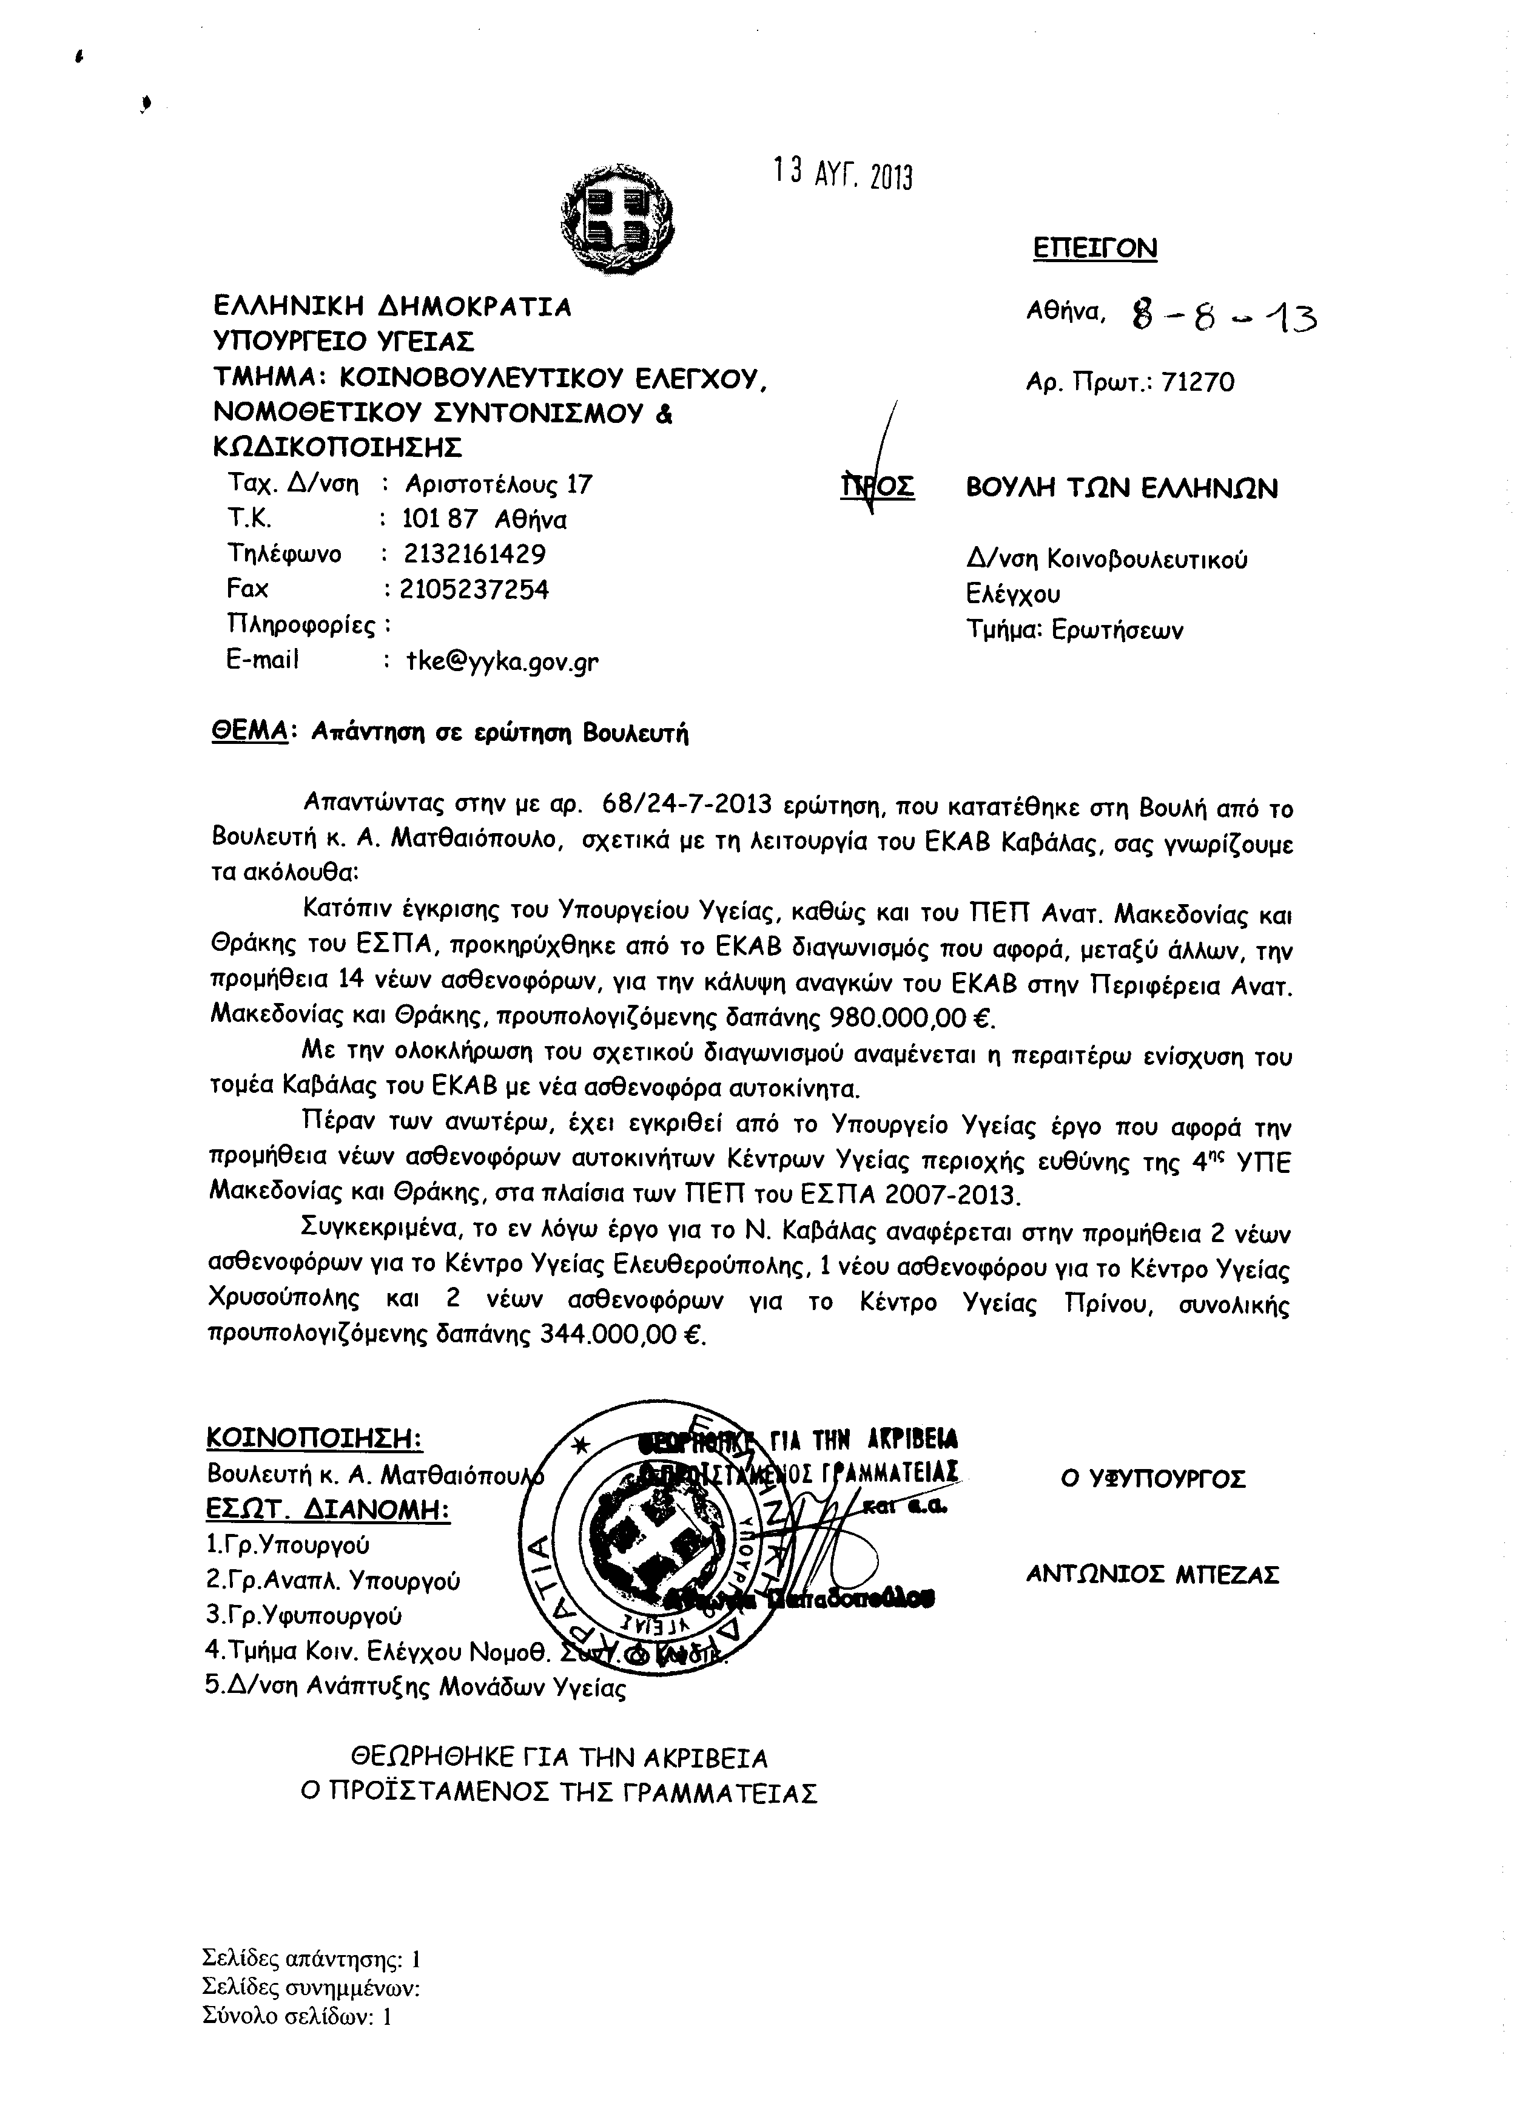
2. Στην με αριθμό 193/25-07-2013 ερώτηση του Βουλευτή κ. Μίχου Νικολάου δόθηκε με το υπ’ αριθμ. YAΠΕ /Φ38/2257/οικ.15258/08-08-2013 έγγραφο από τον Υφυπουργό Περιβάλλοντος, Ενέργειας και Κλιματικής Αλλαγής η ακόλουθη απάντηση:
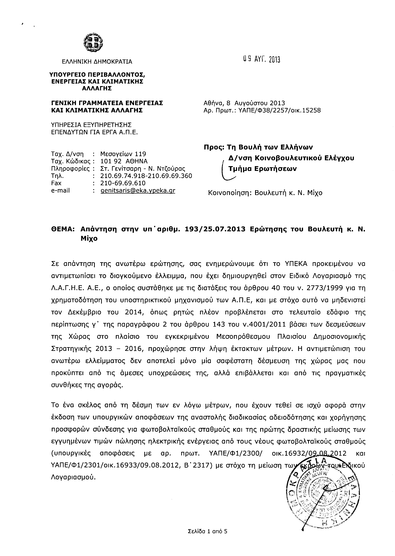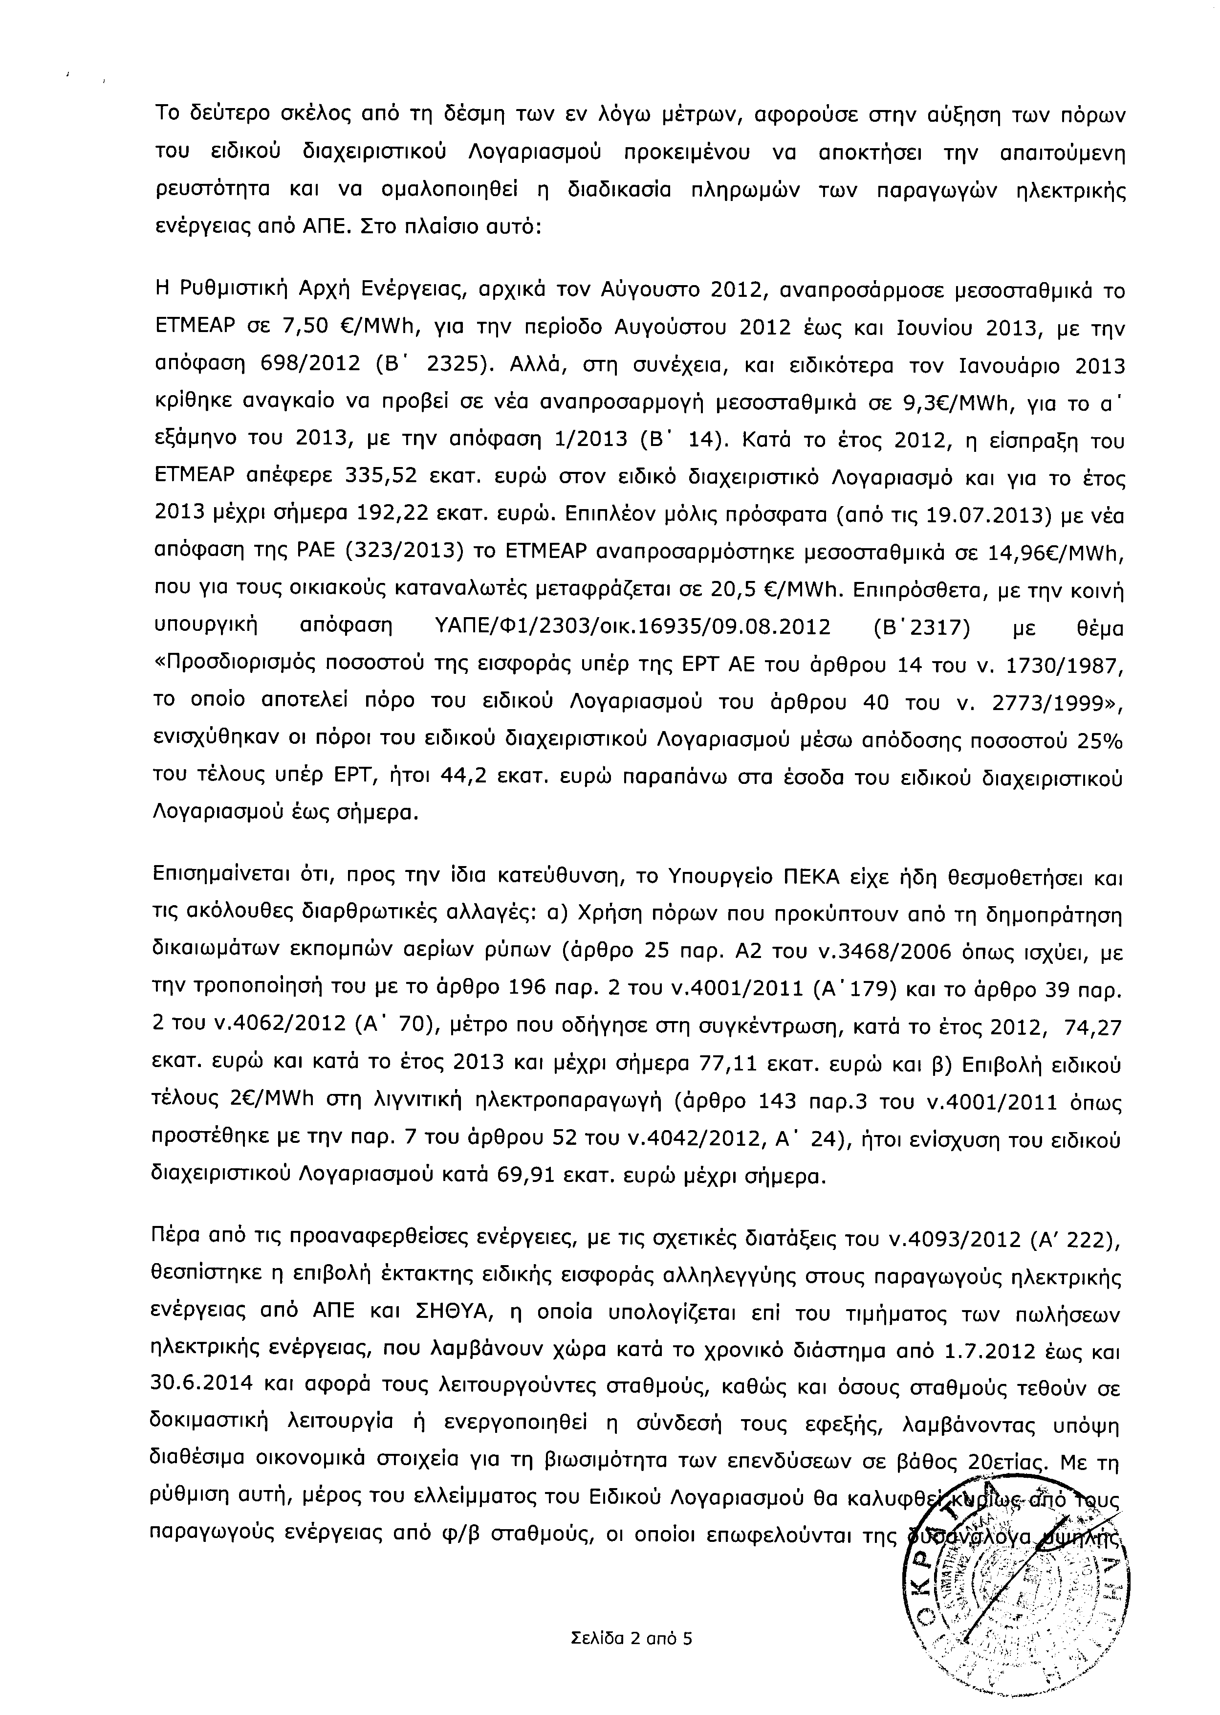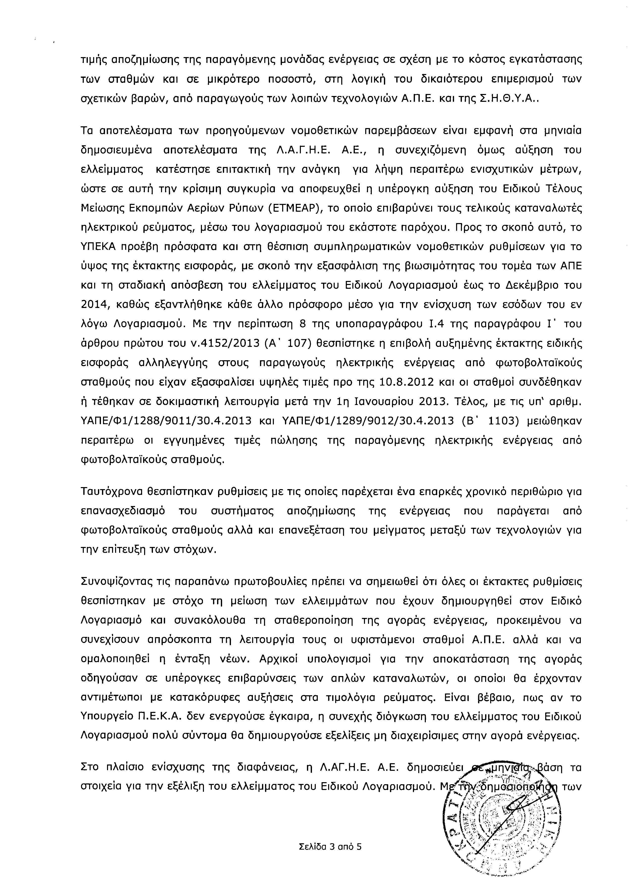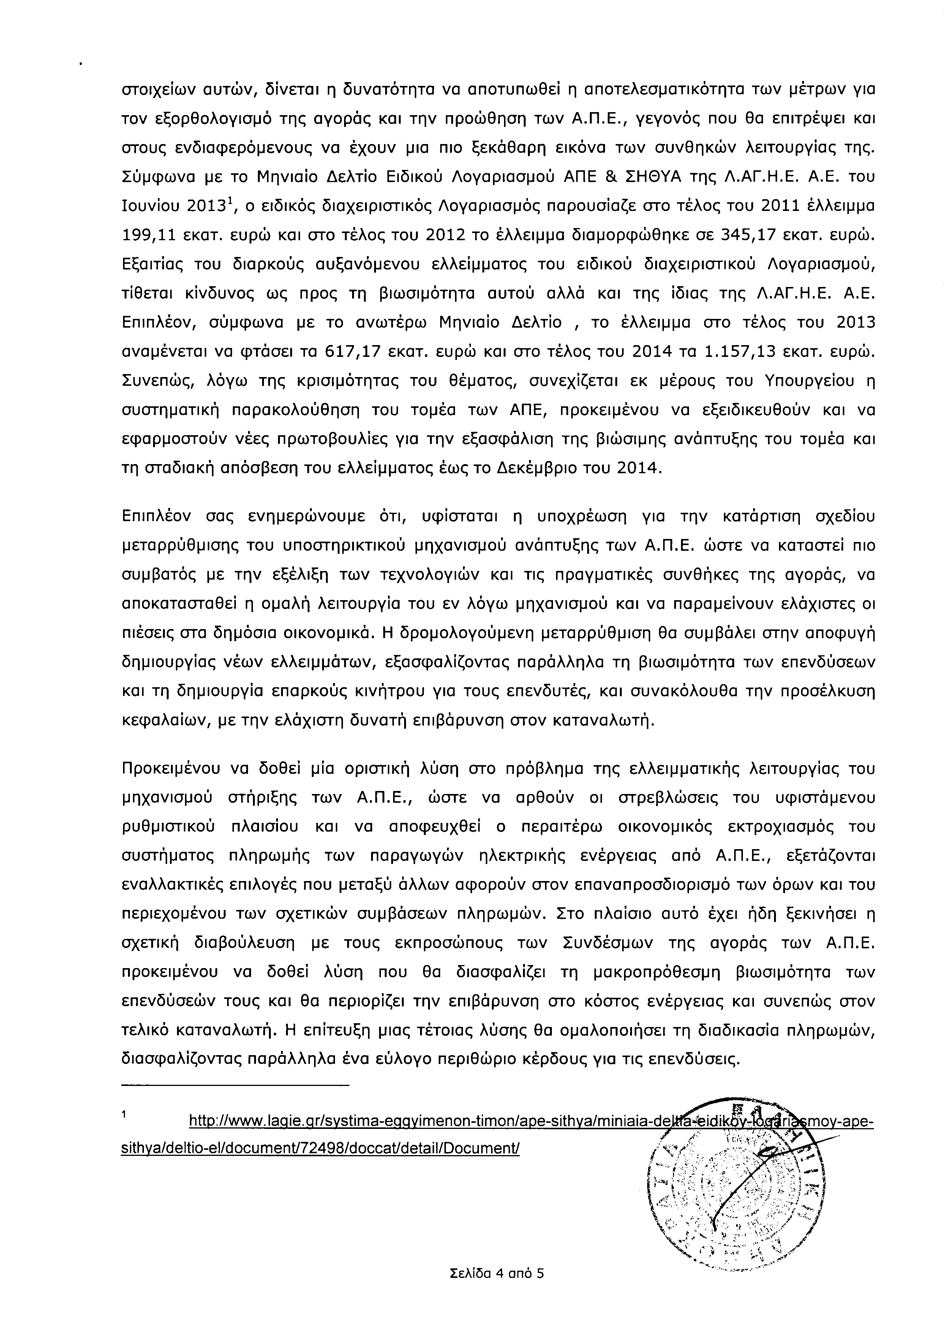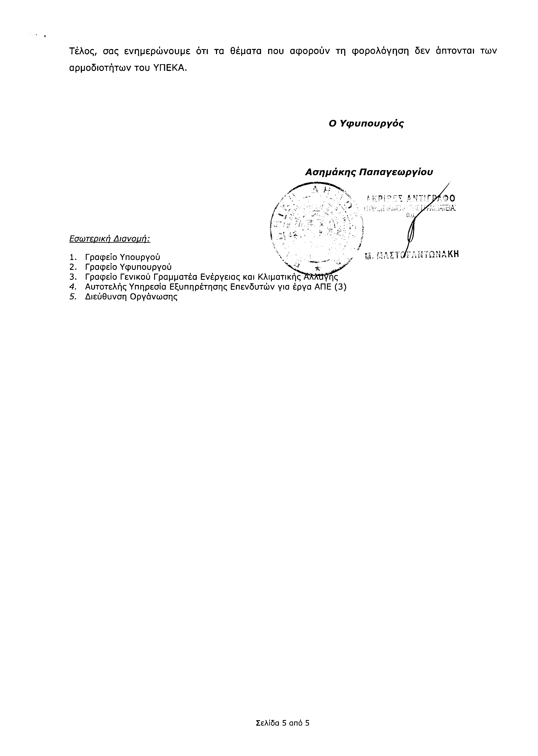
3. Στην με αριθμό 12168/21-06-2013 ερώτηση του Βουλευτή κ. Κοντογιάννη Γεωργίου δόθηκε με το υπ’ αριθμ. 60931/8-8-13 έγγραφο από τον Υφυπουργό Υγείας η ακόλουθη απάντηση:
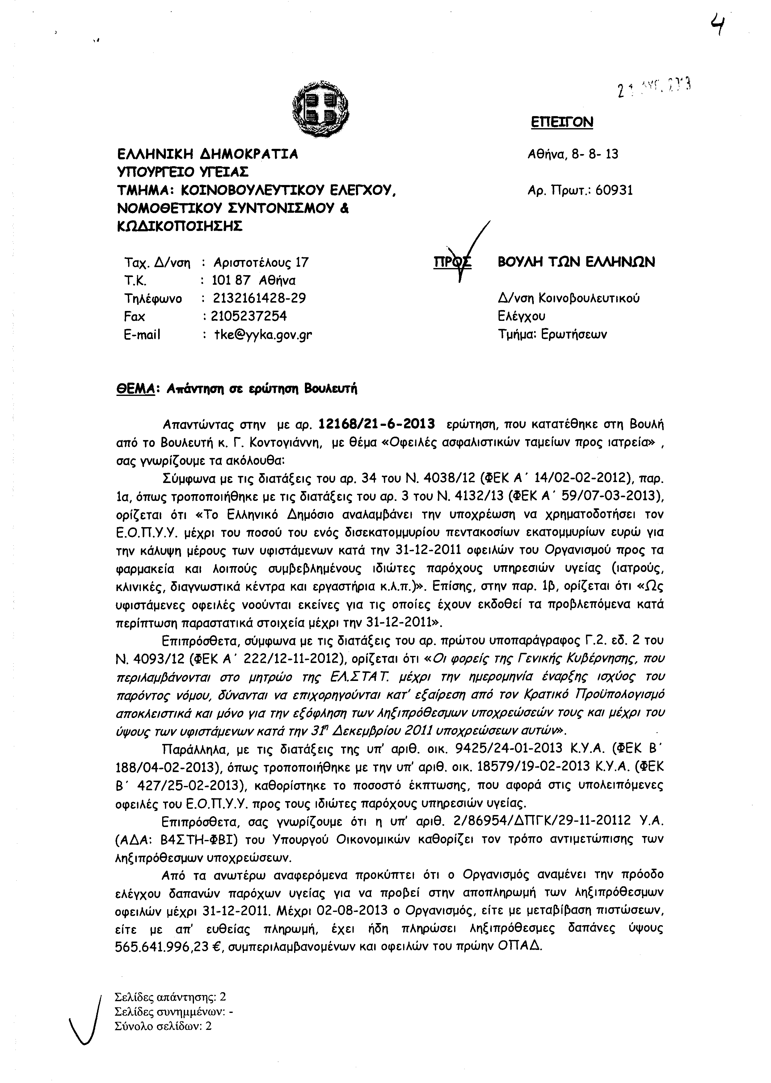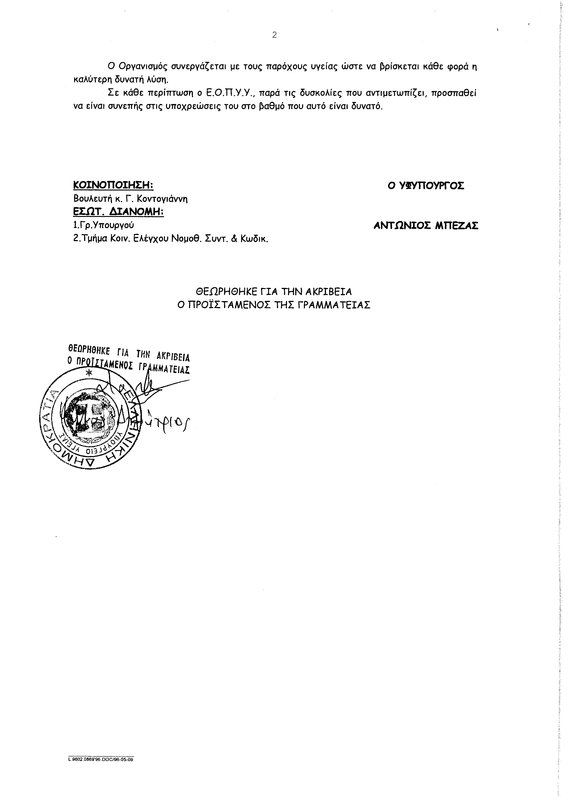
4. Στην με αριθμό 12703/09-07-2013 ερώτηση των Βουλευτών κυρίων Ουζουνίδου Ευγενίας, Κανελλοπούλου Μαρίας, Μαντά Χρήστου, Παπαδημούλη Δημητρίου, Πετράκου Αθανασίου, Σταθάκη Γεωργίου δόθηκε με το υπ’ αριθμ. 712/8-8-2013 έγγραφο από τον Υπουργό Υποδομών, Μεταφορών και Δικτύων η ακόλουθη απάντηση:
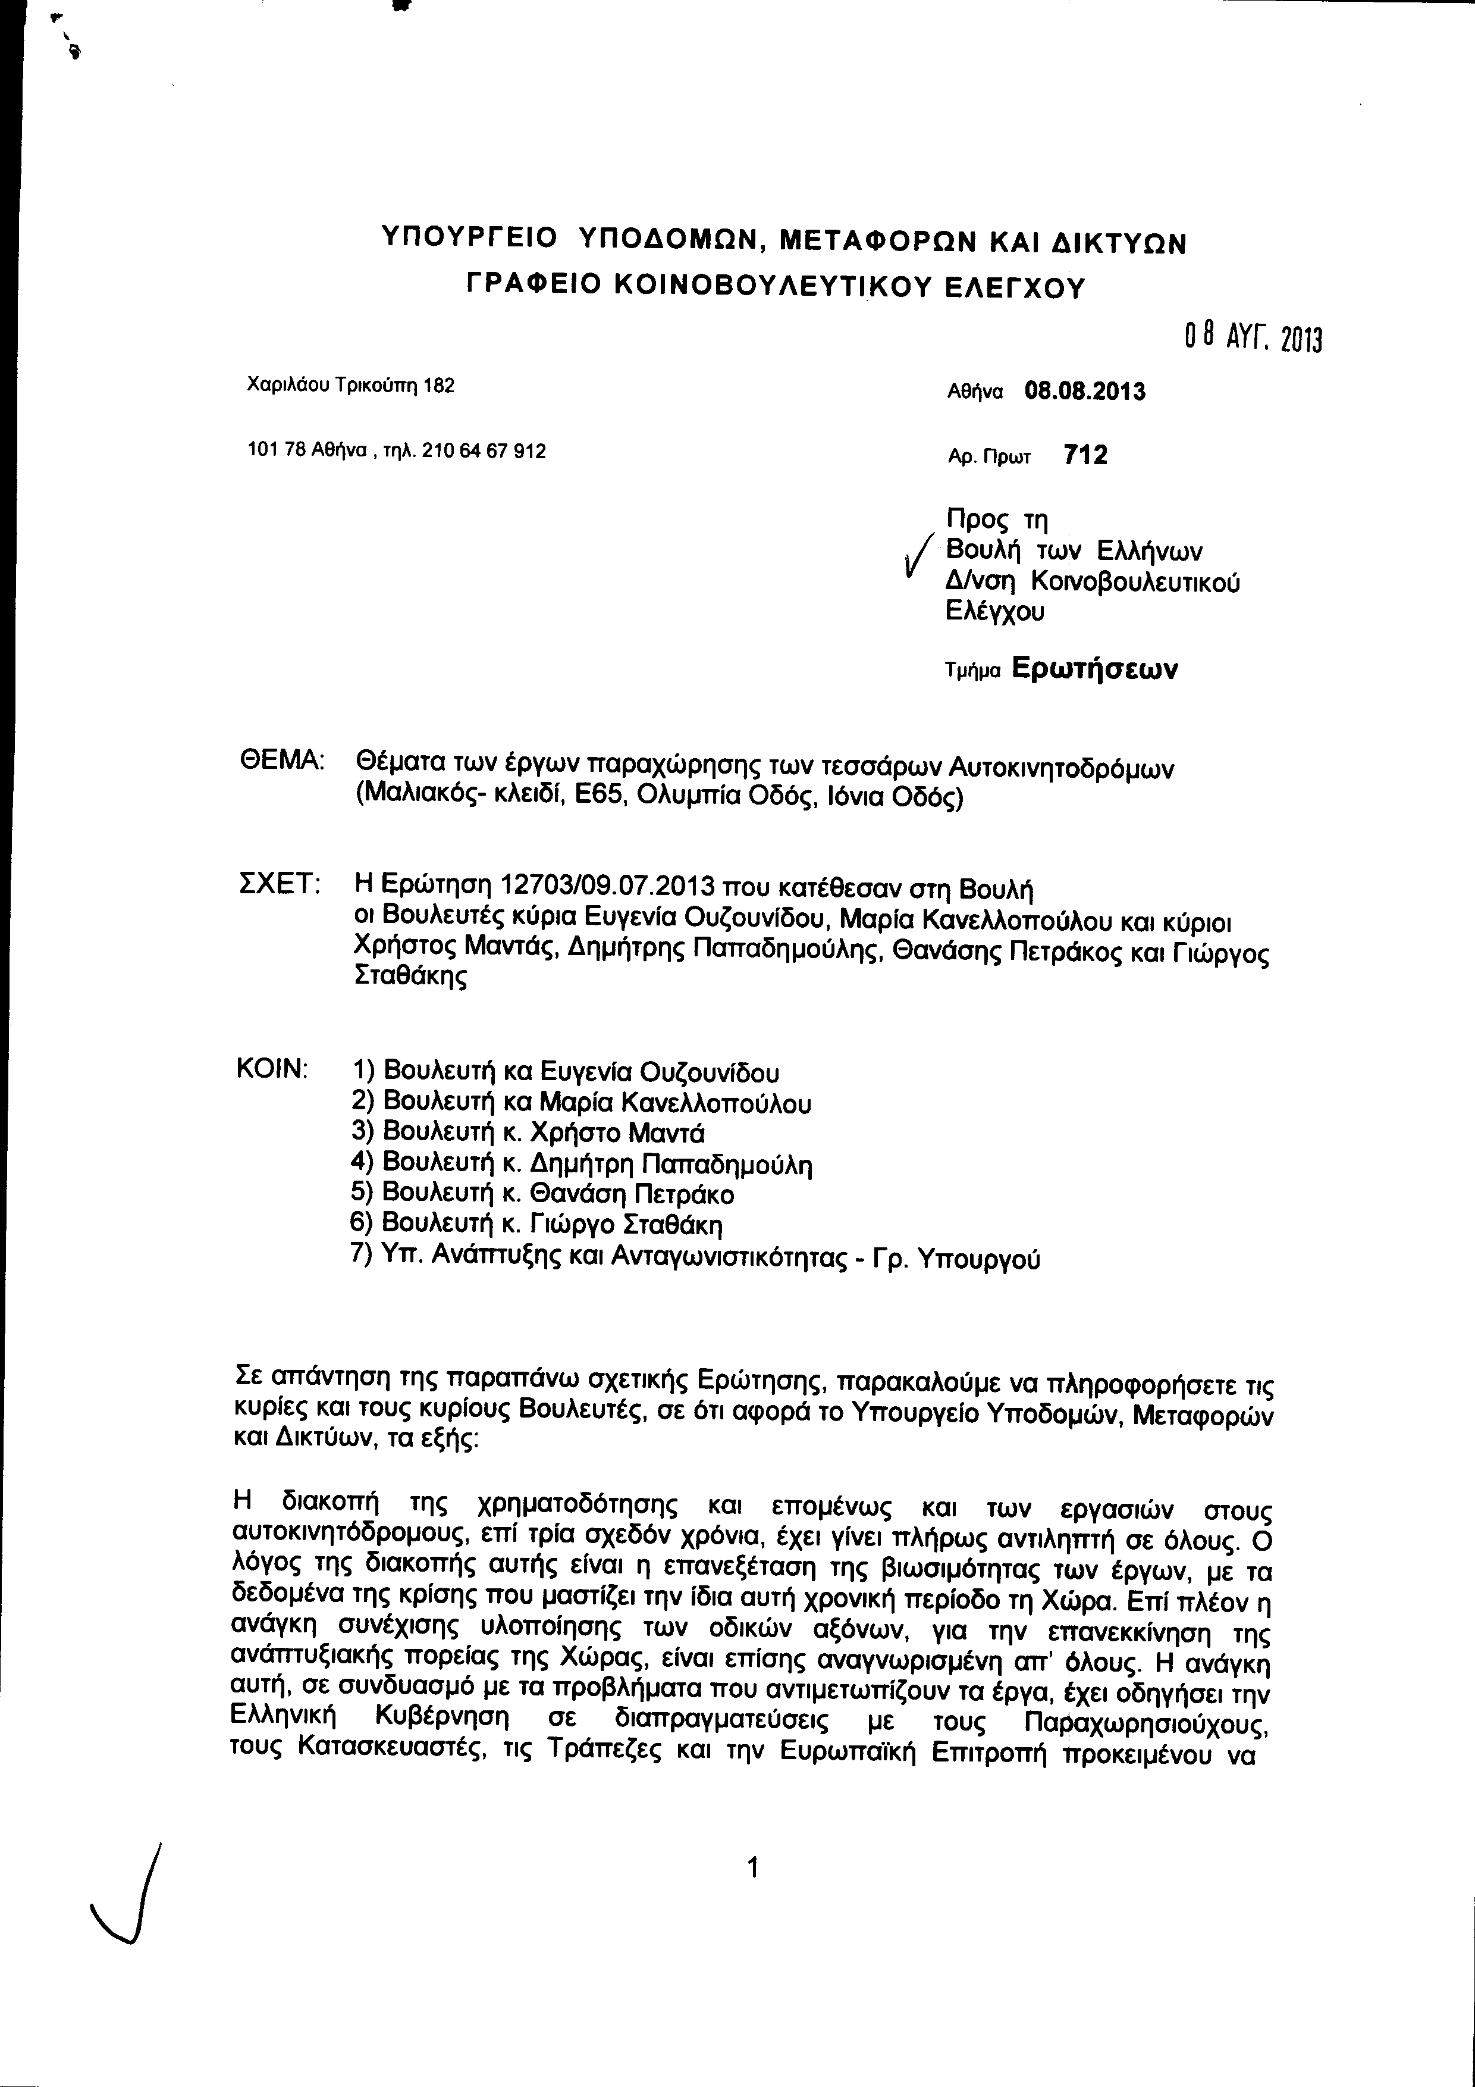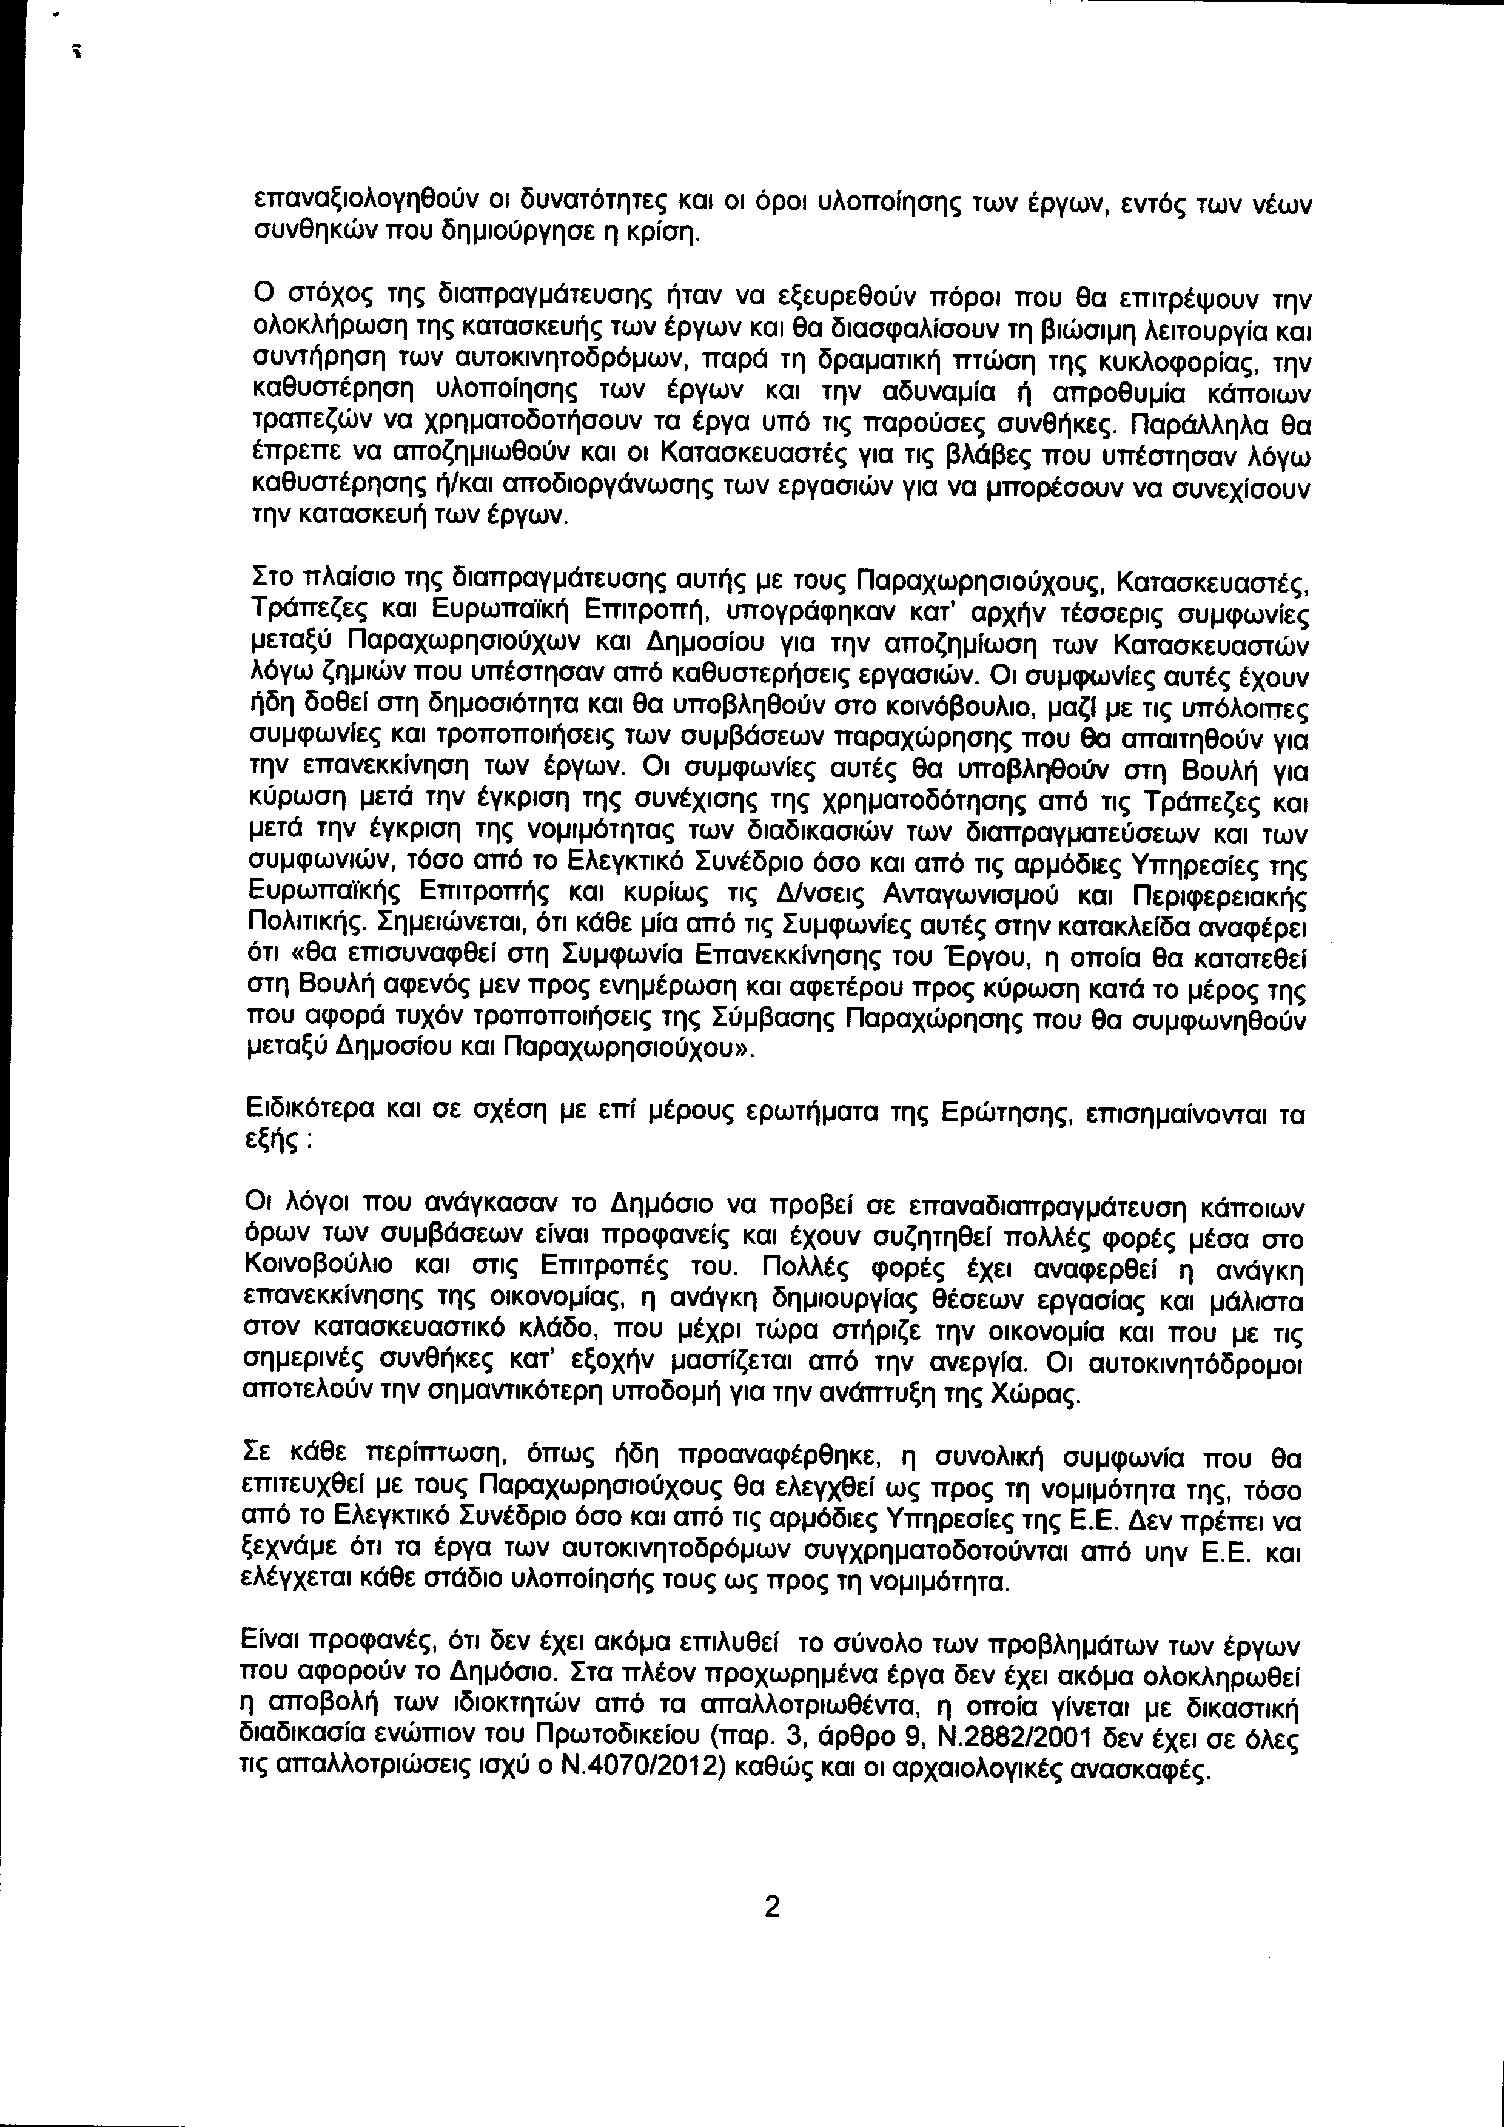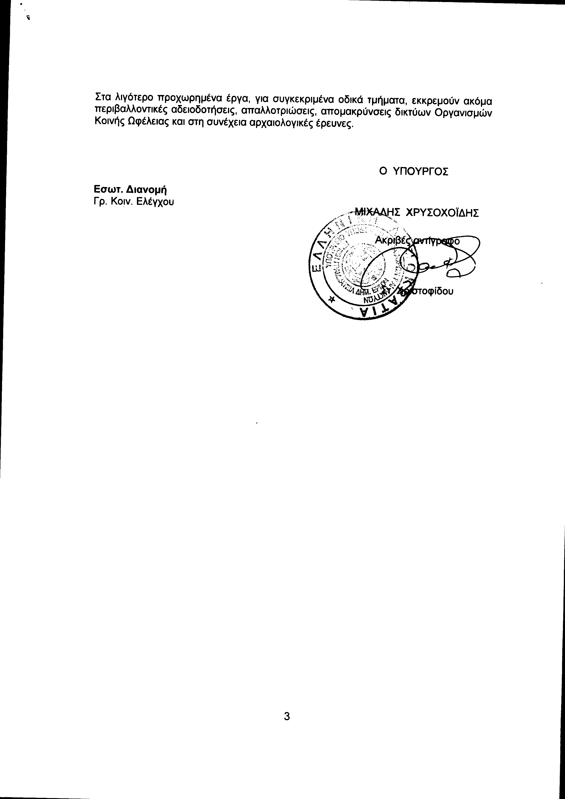
5. Στην με αριθμό 13004/16-07-2013 ερώτηση των Βουλευτών κυρίων Γάκη Δημητρίου, Ζαχαριά Κωνσταντίνου, Ζερδελή Ιωάννη, Μιχαλάκη Νικόλαου δόθηκε με το υπ’ αριθμ. 68965/08-08-2013 έγγραφο από τον Υπουργό Υγείας η ακόλουθη απάντηση:
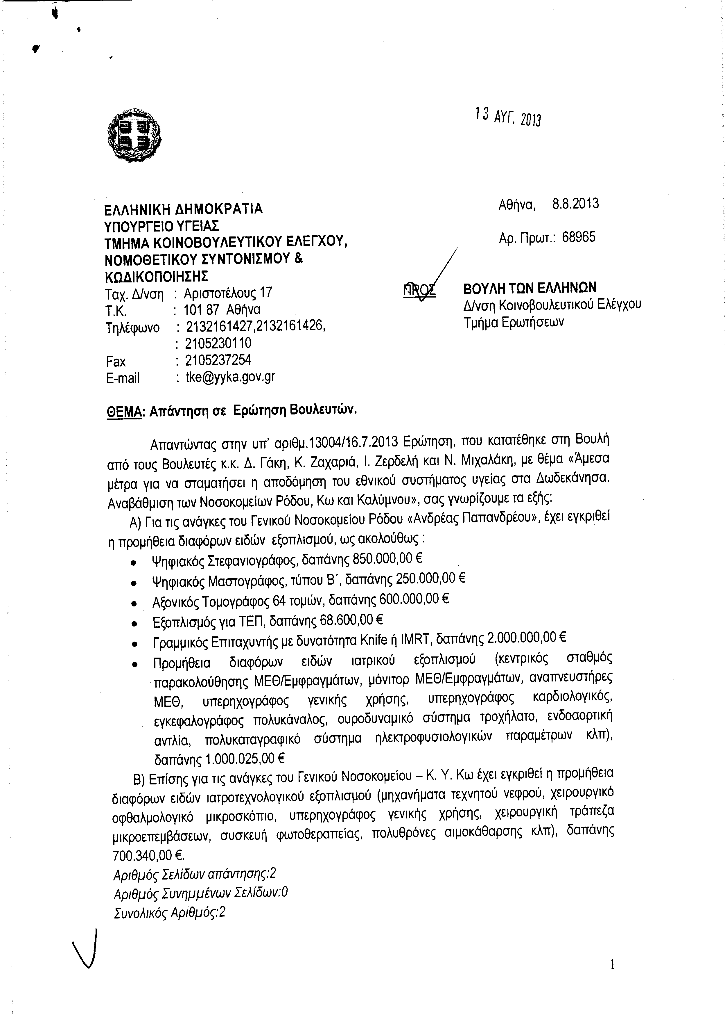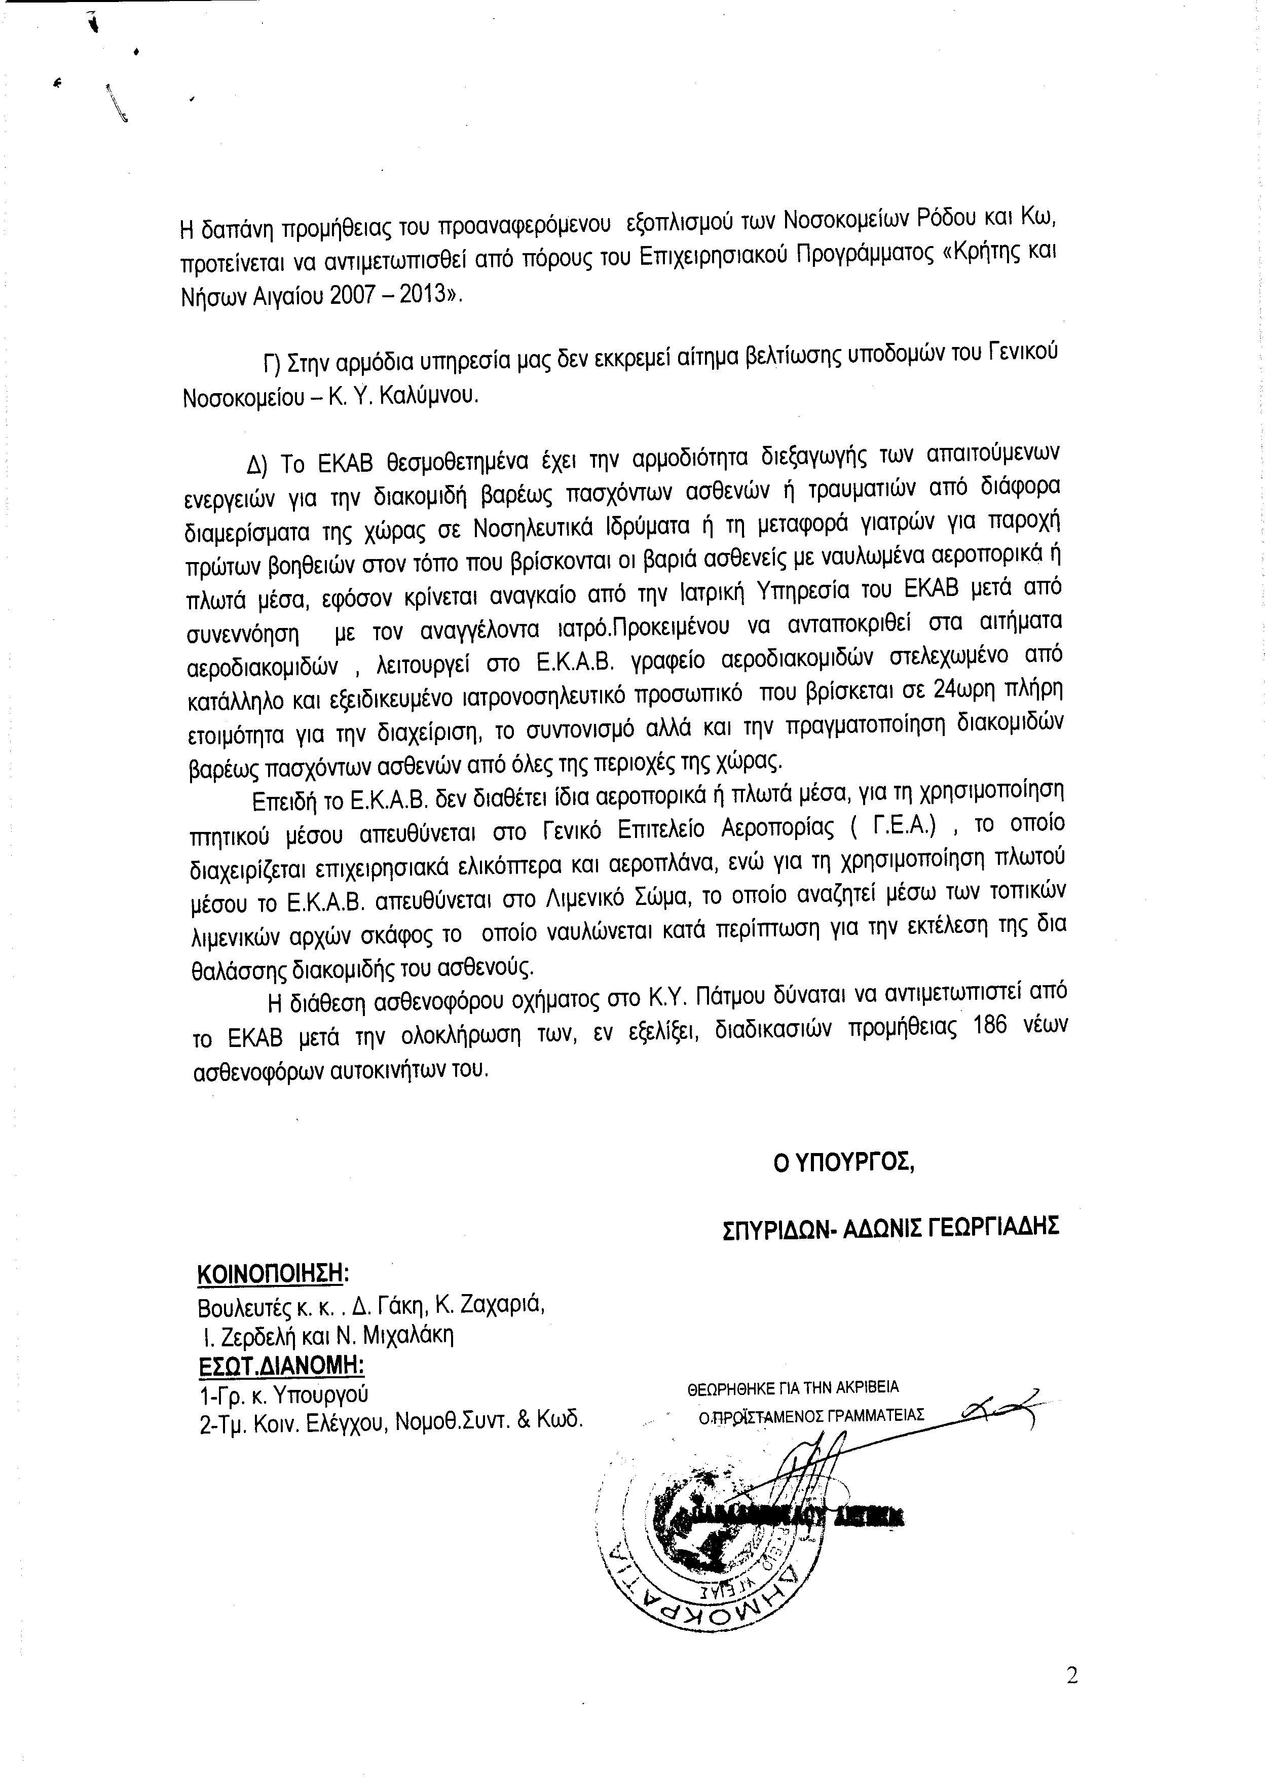
6. Στην με αριθμό 13128/19-07-2013 ερώτηση του Βουλευτή κ. Ταλιαδούρου Σπυρίδωνος δόθηκε με το υπ’ αριθμ. Υ.Α.Π.Ε./Φ38/2256/οικ.15257/8-8-2013 έγγραφο από τον Υφυπουργό Περιβάλλοντος, Ενέργειας και Κλιματικής Αλλαγής η ακόλουθη απάντηση:
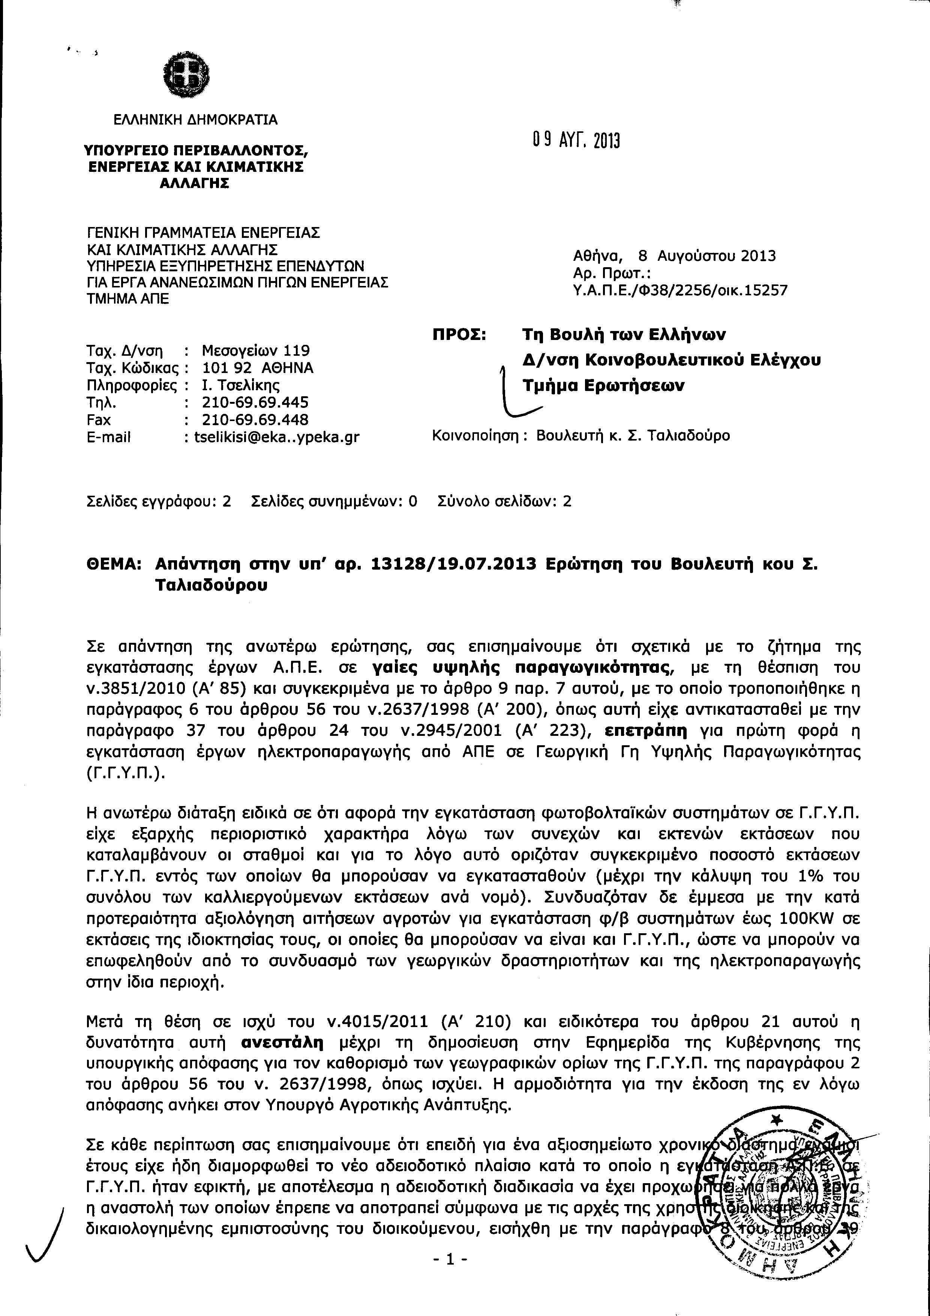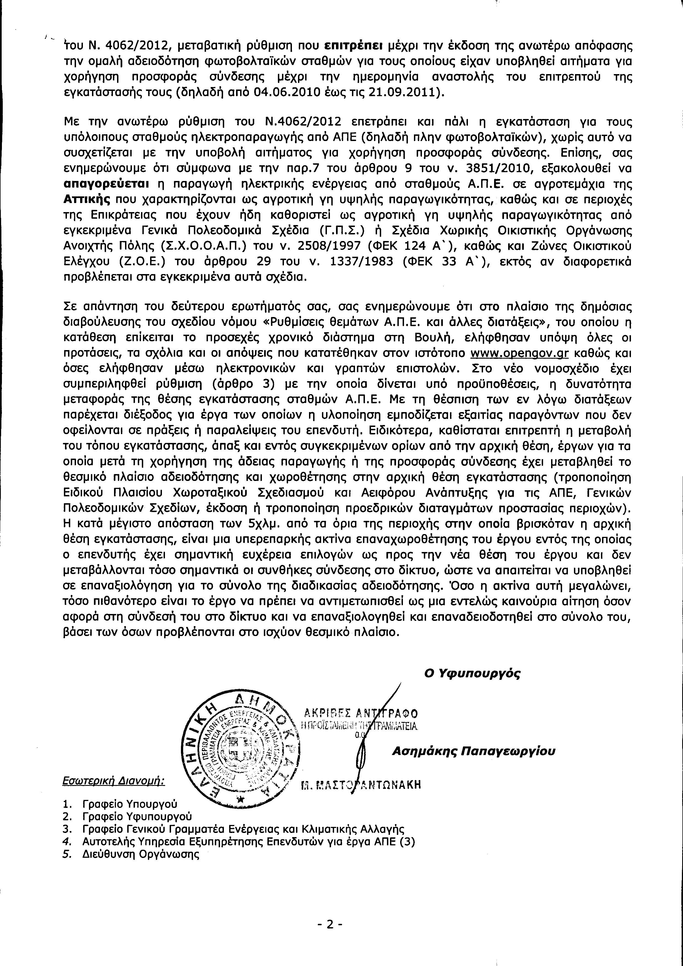

ΠΡΟΕΔΡΕΥΩΝ (Ιωάννης Τραγάκης): Κυρίες και κύριοι συνάδελφοι, έχω την τιμή να ανακοινώσω στο Τμήμα το δελτίο επίκαιρων ερωτήσεων της Πέμπτης 3 Οκτωβρίου 2013.
ΕΠΙΚΑΙΡΕΣ ΕΡΩΤΗΣΕΙΣ (Άρθρα 29 παράγραφος 1 και 130 παράγραφος 8 του Κανονισμού της Βουλής)
1. Η με αριθμό 60/30-9-2013 επίκαιρη ερώτηση του Βουλευτή Ευβοίας της Νέας Δημοκρατίας κ. Κωνσταντίνου Μαρκόπουλου προς τον Υπουργό Οικονομικών, σχετικά με την εταιρεία «ΛΑΡΚΟ».
2. Η με αριθμό 62/30-9-2013 επίκαιρη ερώτηση της Βουλευτού Β΄ Αθηνών του Συνασπισμού Ριζοσπαστικής Αριστεράς – Ενωτικού Κοινωνικού Μετώπου κ. Όλγας-Νάντιας Βαλαβάνη προς τον Υπουργό Οικονομικών, σχετικά με την εταιρεία «ΟΠΑΠ Α.Ε.».
3. Η με αριθμό 64/30-9-2013 επίκαιρη ερώτηση του Ε΄ Αντιπροέδρου της Βουλής και Βουλευτή Χαλκιδικής του Πανελλήνιου Σοσιαλιστικού Κινήματος κ. Ιωάννη Δριβελέγκα προς τον Υπουργό Οικονομικών, σχετικά με τη ρύθμιση οφειλών Ανωνύμων Αθλητικών Εταιρειών.
4. Η με αριθμό 65/30-9-2013 επίκαιρη ερώτηση του Βουλευτή Α΄ Πειραιώς των Ανεξάρτητων Ελλήνων κ. Παναγιώτη Μελά προς τον Υπουργό Υγείας, σχετικά με την αντιμετώπιση των προβλημάτων του Αντικαρκινικού Νοσοκομείου «Μεταξά», λόγω έλλειψης προσωπικού.
5. Η με αριθμό 63/30-9-2013 επίκαιρη ερώτηση της Βουλευτού Αιτωλοακαρνανίας της Δημοκρατικής Αριστεράς κ. Νίκης Φούντα προς τον Υπουργό Περιβάλλοντος, Ενέργειας και Κλιματικής Αλλαγής, σχετικά με την ανάγκη αναθεώρησης των ορίων της περιοχής ανάπτυξης υδατοκαλλιεργειών «Δυτικές Ακτές Αιτωλοακαρνανίας – Σύμπλεγμα Εχινάδων».
ΠΡΟΕΔΡΕΥΩΝ (Ιωάννης Τραγάκης): Κυρίες και κύριοι συνάδελφοι, εισερχόμαστε στη συζήτηση των
ΕΠΙΚΑΙΡΩΝ ΕΡΩΤΗΣΕΩΝ
Θα συζητηθεί η τρίτη με αριθμό 53/26-9-2013 επίκαιρη ερώτηση του Βουλευτή Δωδεκανήσου του Πανελλήνιου Σοσιαλιστικού Κινήματος κ. Δημητρίου Κρεμαστινού προς τον Υπουργό Εργασίας, Κοινωνικής Ασφάλισης και Πρόνοιας, σχετικά με το επίδομα ανεργίας των ξενοδοχοϋπαλλήλων και η πρώτη με αριθμό 54/26-9-2013 επίκαιρη ερώτηση του Γ΄ Αντιπροέδρου της Βουλής και Βουλευτή Χανίων της Νέας Δημοκρατίας κ. Χρήστου Μαρκογιαννάκη προς τον Υπουργό Εργασίας, Κοινωνικής Ασφάλισης και Πρόνοιας, σχετικά με τα επιδόματα ανεργίας των εποχικά εργαζομένων στον τουρισμό.
Καθώς οι δύο αυτές επίκαιρες ερωτήσεις αναφέρονται στο ίδιο θέμα, θα συζητηθούν ταυτόχρονα, χωρίς να επηρεάζονται τα δικαιώματα των ομιλητών ως προς το χρόνο ομιλίας, με εφαρμογή της διάταξης της παραγράφου 4 του άρθρου 131 του Κανονισμού της Βουλής, όπως όλοι γνωρίζετε.
Κύριε Κρεμαστινέ, έχετε το λόγο για δύο λεπτά.
ΔΗΜΗΤΡΙΟΣ ΚΡΕΜΑΣΤΙΝΟΣ: Κύριε Πρόεδρε, το θέμα είναι σοβαρότατο, διότι μας είχε απασχολήσει στην Επιτροπή Κοινωνικών Υποθέσεων από τότε που είχε ψηφιστεί ο νόμος που αφορούσε ουσιαστικά, τα δικαιώματα των part timers, αυτών δηλαδή που δούλευαν ορισμένο χρόνο και το επίδομα ανεργίας που θα έπαιρναν.
Τότε είχε λεχθεί για την κατηγορία των ξενοδοχοϋπαλλήλων, που είναι κάθε χρόνο part timers, ότι ανήκουν σε ειδική κατηγορία και το θέμα θα έπρεπε να διευθετηθεί. Δυστυχώς μέχρι σήμερα, δεν έχει διευθετηθεί και λόγω της πολυπλοκότητας του νόμου κινδυνεύουν, κύριε Υπουργέ, να μείνουν χωρίς κανένα επίδομα ανεργίας αυτόν το χειμώνα. Αυτό θα δημιουργήσει τεράστια κοινωνικά προβλήματα, τα οποία θα προστεθούν στα ήδη υπάρχοντα.
Με την επίκαιρη αυτή ερώτηση λοιπόν, την οποία καταθέτω, ζητώ από το Υπουργείο Εργασίας να απαντήσει σήμερα, όσο πιο καθαρά μπορεί, σχετικά με το τι θα κάνει γι’ αυτόν το χειμώνα. Η προσωπική μου πρόταση που διατυπώθηκε και στην Επιτροπή Κοινωνικών Υποθέσεων, είναι να ισχύσει γι’ αυτούς που δουλεύουν όλη την περίοδο στα ξενοδοχεία ό,τι ισχύει μέχρι σήμερα και ενδεχομένως γι’ αυτούς που δουλεύουν ένα μήνα ή οτιδήποτε άλλο, βάσει αυτών που θα πάρουν πλήρως το επίδομά τους, να έχουν και αυτοί την ανάλογη συμμετοχή.
Όμως αυτό είναι θέμα δικό σας, της Κυβέρνησης και περιμένουμε να δούμε με ποιον τρόπο το αντιμετωπίζετε στην πράξη και όχι φιλοσοφικά, διότι φιλοσοφικά το θέμα υπάρχει από τότε που το συζητήσαμε στην Επιτροπή Κοινωνικών Υποθέσεων εδώ και δύο χρόνια. Άρα στην πράξη, πρέπει να αποδείξει η Κυβέρνηση σήμερα ότι θα χορηγήσει το επίδομα ανεργίας στους ανθρώπους που δουλεύουν πέντε ή έξι μήνες κάθε χρόνο και είναι υποχρεωμένοι το χειμώνα να μην έχουν δουλειά.
Ευχαριστώ.
ΠΡΟΕΔΡΕΥΩΝ (Ιωάννης Τραγάκης): Εμείς ευχαριστούμε, κύριε συνάδελφε.
Κύριε Μαρκογιαννάκη, έχετε το λόγο για δύο λεπτά.
ΧΡΗΣΤΟΣ ΜΑΡΚΟΓΙΑΝΝΑΚΗΣ (Γ΄ Αντιπρόεδρος της Βουλής): Ευχαριστώ, κύριε Πρόεδρε.
Κύριε Υπουργέ, επανειλημμένα έχουμε επικοινωνήσει και έχουμε μιλήσει για το πρόβλημα το οποίο εκθέτω στην επίκαιρη ερώτηση, την οποία κατέθεσα και που είναι όμοιο με εκείνο που κατέθεσε ο κ. Κρεμαστινός.
Αναφέρομαι προφανώς, σε όλα όσα είπε. Θέλω δε να συμπληρώσω και να πω το εξής: Η κρίση η οποία μαστίζει τη χώρα μας ασφαλώς έχει πλήξει όλα τα κοινωνικά στρώματα, αλλά περισσότερο έχει πλήξει τους εργαζομένους.
Η ανεργία και η μείωση του εισοδήματος προπάντων των εργαζομένων και γενικά των κατώτερων εισοδηματικά κοινωνικών στρωμάτων είναι κάτι το προφανές και το βέβαιο και εδώ το κοινωνικό κράτος, το κράτος πρόνοιας θα έπρεπε, ασφαλώς, να είναι παρόν και κάθε περικοπή, η οποία αφορά επιδόματα ή κάθε άλλου είδους παροχή στους φτωχούς ανθρώπους, θα έπρεπε να γίνεται πράξη με πολλή περίσκεψη.
Βλέπουμε λοιπόν, ότι με τη ρύθμιση που έχει γίνει με το νόμο που ανεφέρθη προηγουμένως, από τον κύριο συνάδελφο, ο καθένας ο οποίος εργάζεται, προπάντων εποχικά, εάν στην τετραετία έχει τετρακόσια πενήντα συνολικά μεροκάματα για ανεργία, δηλαδή, προκειμένου να πληρωθεί επίδομα ανεργίας για τετρακόσια πενήντα μεροκάματα, τα παίρνει. Όμως πάνω από τα τετρακόσια πενήντα δεν δικαιούται.
Για φανταστείτε λοιπόν, όταν θα έρχεται προς το τέλος, ιδιαίτερα της τετραετίας ή της τριετίας ο ΟΑΕΔ, που θα κάνει ένα λογαριασμό και θα λέει: «Ο κύριος χ, ο οποίος εργάζεται στο τάδε ξενοδοχείο, πήρε την πρώτη χρονιά επίδομα για διακόσια μεροκάματα. Πήρε τη δεύτερη χρονιά άλλα διακόσια. Έχουμε σύνολο τετρακόσια. Δικαιούται άλλα πενήντα την τρίτη χρονιά και την τέταρτη τίποτα». Επειδή δε, ακριβώς δούλευαν για έξι μήνες περίπου κάθε χρόνο, είναι βέβαιο ότι φέτος δεν θα πάρουν καθόλου επίδομα. Καταλαβαίνετε τι σημαίνει να στερηθεί κάθε εργαζόμενος και κάθε οικογένεια 360 ευρώ τα οποία δικαιούνται.
Παρακαλώ πάρα πολύ λοιπόν, αφού από τις συζητήσεις που έχουμε κάνει και από τις επικοινωνίες που έχουμε, φαίνεται ότι υπάρχει η πρόθεση εκ μέρους του Υπουργείου να τακτοποιηθεί το θέμα, να υλοποιηθεί αυτό και να μη μένουμε μόνο στα λόγια.
Θα πρέπει, δηλαδή, σήμερα να καταλάβουν οι εργαζόμενοι, που είμαι βέβαιος πως μας παρακολουθούν, ότι η πρόθεσή σας είναι να τακτοποιήσετε το ζήτημα. Έχουν γίνει παραστάσεις άλλωστε και στο Υπουργείο, σας έχουν δει, το έχετε συζητήσει, τους έχετε δώσει ελπίδες και επομένως δεν πρέπει να τους απελπίσετε σήμερα.
ΠΡΟΕΔΡΕΥΩΝ (Ιωάννης Τραγάκης): Ευχαριστούμε, κύριε συνάδελφε.
Το λόγο έχει ο κύριος Υπουργός για τρία λεπτά.
ΒΑΣΙΛΕΙΟΣ ΚΕΓΚΕΡΟΓΛΟΥ (Υφυπουργός Εργασίας, Κοινωνικής Ασφάλισης και Πρόνοιας): Ευχαριστώ, κύριε Πρόεδρε.
Κύριοι ερωτώντες και κυρίες και κύριοι συνάδελφοι, το θέμα που τίθεται με τις δύο επίκαιρες ερωτήσεις, είναι πράγματι πολύ σοβαρό και αφορά τους εποχικά εργαζομένους, όχι μόνο τους ξενοδοχοϋπαλλήλους αλλά και άλλες κατηγορίες, όπως τους δασεργάτες και τους δασοπυροσβέστες. Αφορά όλη τη χώρα στον ένα ή στον άλλο βαθμό.
Βεβαίως πρέπει να πούμε ότι οι πιέσεις από τους Βουλευτές της Κρήτης, από τα Χανιά μέχρι το Λασίθι, και από τα Δωδεκάνησα, δηλαδή από τις έντονα τουριστικές περιοχές, αλλά και από τις άλλες περιοχές της χώρας, ως προς το θέμα όλο το προηγούμενο διάστημα είναι πολλές.
Οι εργαζόμενοι έχουν θέσει το θέμα ήδη από πέρυσι, όπου και διαφάνηκε το τι συνέπεια θα έχει το ποσοτικό πλαφόν το οποίο τέθηκε.
Για να το ξεκαθαρίσουμε, με το ν. 3986 που τέθηκε πλαφόν τετρακοσίων πενήντα ημερήσιων επιδομάτων ανεργίας για το 2013 και τετρακοσίων για το 2014, θα συμβεί μία μη ομαλή εξέλιξη στην καταβολή του επιδόματος των εποχικά εργαζομένων και όχι διακοπή. Δηλαδή, θα παίρνουν συνολικά σε διάστημα τεσσάρων ετών τετρακόσια πενήντα ημερήσια επιδόματα ανεργίας. Αυτό σημαίνει δεκαοκτώ μήνες. Οι δεκαοκτώ μήνες στα τέσσερα χρόνια είναι τέσσερις και πλέον μήνες. Δεν υπάρχει καμμία περίπτωση να πάρουν οκτώ μήνες μια χρονιά και οκτώ μήνες μία άλλη, διότι δεν συμπληρώνουν τον απαιτούμενο αριθμό. Όμως, την επόμενη χρονιά δεν θα πάρει κανείς. Η χρονιά αυτή ήρθε φέτος που εάν δεν υπάρξει κάποια παρέμβαση στο ισχύον θεσμικό πλαίσιο, το 95% των εποχικά εργαζομένων δεν θα λάβει το επίδομα φέτος. Του χρόνου δεν θα το λάβει το 75% και την τρίτη χρονιά θα το πάρουν όλοι.
Έχουμε, δηλαδή, μια δυσαρμονία σε σχέση με την ομαλότητα της διαδικασίας. Έχουν κάθε χρόνο εργασία ας πούμε πέντε με έξι μήνες εποχικά, ενώ στο επίδομα βλέπουμε μια δυσαρμονία, να μπορεί κάποιος να πάρει τη μια χρονιά πέντε μήνες επιδότηση ανεργίας και την άλλη καθόλου.
Αυτό, λοιπόν, το θέμα θα πρέπει να το δούμε με έναν τέτοιον τρόπο, ούτως ώστε να υπάρξει εξομάλυνση και εξισορρόπηση μέσα βεβαίως στο δημοσιονομικό πλαίσιο και στη βάση του αιτήματος του δικαίου των εποχικά εργαζομένων όλων των περιοχών και όλων των ειδών των επαγγελμάτων, ώστε να μη μένει καμμιά χρονιά χωρίς να παίρνει κάποιος επίδομα, ενώ άλλες χρονιές να παίρνει ακόμα και μεγαλύτερο από αυτό που θα αναλογούσε αν κάναμε μια κατανομή ανά έτος.
Στη δευτερολογία μου θα σας πω το πλαίσιο στο οποίο στρέφονται οι συζητήσεις, οι προτάσεις και οι επεξεργασίες, προκειμένου να υπάρξει λύση.
Σας ευχαριστώ.
ΠΡΟΕΔΡΕΥΩΝ (Ιωάννης Τραγάκης): Ευχαριστούμε, κύριε Υπουργέ.
Το λόγο έχει ο κ. Κρεμαστινός για τρία λεπτά.
ΔΗΜΗΤΡΙΟΣ ΚΡΕΜΑΣΤΙΝΟΣ: Κύριε Υπουργέ, με ενημέρωσε προσωπικά ο Πρόεδρος του ΟΑΕΔ ότι έχει κάνει μια μελέτη σχετικά μ’ αυτό το θέμα. Θα σας παρακαλούσα, λοιπόν, αν έχετε την καλοσύνη και αν τη γνωρίζετε, να μας αναφέρετε τη σχετική μελέτη.
Το δεύτερο ερώτημα είναι αν φέτος οι άνθρωποι αυτοί θα πάρουν το επίδομα ανεργίας. Το βασικό ερώτημα, λοιπόν, έγκειται στο αν φέτος θα καταβληθεί το επίδομα ανεργίας.
Το τρίτο που θα πρέπει να μελετήσετε είναι το ότι υπάρχουν ορισμένοι εργαζόμενοι από άλλες χώρες οι οποίοι εργάζονται στη χώρα μας για ορισμένο χρονικό διάστημα και το χειμώνα πηγαίνουν στις χώρες τους και εργάζονται και εκεί. Αν, λοιπόν, συμβαίνει αυτό, αν οι άνθρωποι αυτοί εργάζονται και εκεί, τότε θα πρέπει να δείτε τι είναι δίκαιο. Δεν θα πρέπει, δηλαδή, μερικοί να μην παίρνουν τίποτα και άλλοι να εργάζονται και να παίρνουν τα ίδια λεφτά. Και το λέω απλά για να γίνει κατανοητό. Κατά συνέπεια πρόκειται για πρακτικά ερωτήματα στα οποία καλείστε να απαντήσετε.
Όμως, πάνω απ’ όλα η αγωνία όλων αυτών των ανθρώπων είναι αν αυτόν το χειμώνα –ο οποίος θα είναι ένας δύσκολος χειμώνας- θα έχουν το επίδομα ανεργίας στα χέρια τους. Αυτό είναι το βασικό ερώτημα που πρέπει να απαντηθεί.
Επίσης, το υποερώτημα είναι αν σ’ αυτόν το μήνα θα υπάρξει νομοθετική ρύθμιση, δεδομένου ότι τα ξενοδοχεία κλείνουν, όπως ξέρετε, τέλη Οκτωβρίου. Κατά συνέπεια η περίοδος αρχίζει από 1^{η} Νοεμβρίου. Θα υπάρξει, λοιπόν, νομοθετική ρύθμιση αυτόν το μήνα;
Σας ευχαριστώ.
ΠΡΟΕΔΡΕΥΩΝ (Ιωάννης Τραγάκης): Ευχαριστούμε, κύριε συνάδελφε.
Το λόγο έχει ο κ. Μαρκογιαννάκης για τρία λεπτά.
ΧΡΗΣΤΟΣ ΜΑΡΚΟΓΙΑΝΝΑΚΗΣ (Γ΄ Αντιπρόεδρος της Βουλής): Κύριε Υπουργέ, παρακολούθησα με πολλή προσοχή τους λογαριασμούς που κάνατε. Τόσα τον ένα χρόνο, τόσα τον άλλο χρόνο, τόσο ποσοστό, για παράδειγμα 75%, 25%, αλλά και όλα τα άλλα. Η ουσία είναι μία: Θα πάρουν πολύ λιγότερα από εκείνα τα οποία θα έπαιρναν αν δεν υπήρχε η ρύθμιση για την οποία γίνεται συζήτηση. Αυτή είναι η ουσία.
Όσον αφορά τώρα το τι θα συμβεί, αγαπητέ κύριε Κρεμαστινέ, είναι απλό το πράγμα. Με δεδομένο ότι οι ξενοδοχοϋπάλληλοι δουλεύουν έξι μήνες και έξι μήνες δεν δουλεύουν, σημαίνει ότι τα τρία πρώτα χρόνια από το 2009, αν κάνουμε έναν πολλαπλασιασμό, θα έχουμε έξι μήνες επί τριάντα, εκατόν ογδόντα, επί τρία που έχουν ήδη περάσει, είναι πεντακόσια και πλέον, άρα βλέπουμε ότι έχουν καλύψει προ πολλού το πλαφόν των τετρακοσίων πενήντα ημερομισθίων. Τι σημασία έχει, λοιπόν, να αναφέρουμε για ποσοστά και για όλα τα άλλα;
Από του χρόνου μάλιστα θα ξεκινήσει για την επόμενη τετραετία το νέο πλαφόν, το οποίο είναι τετρακόσια ημερομίσθια και όχι τετρακόσια πενήντα, όπως ήταν το προηγούμενο πλαφόν της τετραετίας 2009-2013. Την τετραετία 2014-2018 θα είναι τετρακόσια τα ημερομίσθια που θα επιδοτούνται.
Αντιλαμβάνεται, λοιπόν, κανείς ότι αποτελεί πρόβλημα να βλέπει η κοινωνία που στενάζει να κόβονται 460 ευρώ από μια οικογένεια. Και καλώς επισημάνατε ότι δεν είναι μόνο οι ξενοδοχοϋπάλληλοι, αλλά όλοι οι εποχικά εργαζόμενοι. Διότι όσον αφορά τους άλλους, είτε δουλεύεις είτε δεν δουλεύεις, εν πάση περιπτώσει είναι διαφορετικά. Πάντως, όλοι οι εποχικά εργαζόμενοι αντιμετωπίζουν το ίδιο πρόβλημα.
Επειδή, λοιπόν, έχουμε συζητήσει επανειλημμένως και έχετε δώσει ελπίδες και διαβεβαιώσεις ως Υπουργείο ότι το θέμα θα τακτοποιηθεί, θα παρακαλέσω πάρα πολύ να τακτοποιηθεί το θέμα.
Επιπλέον, ιδιαίτερα εσείς, κύριε Υπουργέ, που εκλέγεστε σε μια περιοχή κατ’ εξοχήν τουριστική με δεκάδες χιλιάδες εργαζομένους στα ξενοδοχεία, ασφαλώς θα δέχεστε και εσείς την πίεση την οποία δεχόμαστε όλοι εμείς που εκλεγόμαστε σε τουριστικές περιοχές. Έχετε, λοιπόν, κάθε λόγο να τείνετε ευήκοον ους και προπάντων να κάνετε ό,τι μπορείτε, προκειμένου να τακτοποιηθεί η υπόθεση.
Επίσης, όλοι οι συνάδελφοι οι οποίοι έχουν λίγο πολύ στις περιοχές τους ξενοδοχεία –δεν είναι ανάγκη να είναι ιδιαίτερα τουριστικές- ασφαλώς ενδιαφέρονται για το ίδιο ζήτημα. Θα μπορούσα, λοιπόν, να πω ότι το αίτημα είναι καθολικό.
Θα παρακαλέσω, λοιπόν, κύριε Υπουργέ, να πούμε όσο το δυνατόν πιο συγκεκριμένα πράγματα και όχι να φύγουμε από εδώ και να μείνουμε πάλι με μία υπόσχεση λίγο πιο συγκεκριμένη από τις προηγούμενες. Όχι. Πρέπει να φύγουμε από εδώ και να έχουμε μία ρητή και συγκεκριμένη δήλωση για το πότε και πώς θα λυθεί το πρόβλημα. Μόνο έτσι θα θεωρήσουμε -και θα θεωρήσουν και οι εργαζόμενοι- την απάντησή σας πλήρη και ότι πράγματι στοχεύετε στην επίλυση του σοβαρότατου αυτού κοινωνικού προβλήματος.
ΠΡΟΕΔΡΕΥΩΝ (Ιωάννης Τραγάκης): Ευχαριστούμε, κύριε Πρόεδρε.
Κύριε Υπουργέ, έχετε το λόγο για να απαντήσετε.
ΒΑΣΙΛΕΙΟΣ ΚΕΓΚΕΡΟΓΛΟΥ (Υφυπουργός Εργασίας, Κοινωνικής Ασφάλισης και Πρόνοιας): Ο ερωτών, κύριε Πρόεδρε, έχει πάντα δίκιο. Το λέω επειδή έχω υπάρξει ερωτών πολλάκις.
Να δούμε τι ήρθε να κάνει ο νομοθέτης το 2011. Ήρθε να αντιμετωπίσει το εξής φαινόμενο: Ένας εργαζόμενος επί τέσσερα συνεχή χρόνια, επί δώδεκα μήνες το χρόνο, με συμμετοχή ανταποδοτική ως προς την εισφορά για τον ΟΑΕΔ, θα πάρει επιδότηση το πολύ δώδεκα μήνες εάν απολυθεί ή βρεθεί χωρίς δουλειά. Ο εποχικά εργαζόμενος από έξι μήνες το χρόνο στα τέσσερα χρόνια, δηλαδή ουσιαστικά δύο συνεχή χρόνια, έπαιρνε πάνω από είκοσι μήνες.
Ήρθε, λοιπόν, ο νομοθέτης να κάνει μία εξισορρόπηση. Όμως, στην προσπάθεια αυτή έφερε μία νέα ανισορροπία, την οποία σας ανέλυσα. Να πω άλλη μία φορά ποια είναι αυτή η ανισορροπία: Το δικαίωμα επιδότησης της εργασίας, ακόμα και όταν είναι σταθερή η εργασία του -έξι μήνες κάθε χρόνο ή πέντε μήνες κάθε χρόνο, ανάλογα με την περιοχή- δεν έχει ως αποτέλεσμα μία ισόχρονη –κάθε χρόνο, δηλαδή, την ίδια- επιδότηση. Τη μία χρονιά δεν θα πάρει καθόλου, την άλλη θα πάρει το 25% των εποχικά εργαζομένων και –όπως σας είπα- τις επόμενες δύο χρονιές πλήρη.
Η λύση, λοιπόν, την οποία επεξεργαζόμαστε μέσα στο δημοσιονομικό πλαίσιο είναι ακριβώς αυτή που θα μας δώσει μία ισόχρονη κατανομή του επιδόματος ανεργίας χωρίς να υπάρχει αυτή η ανισοκατανομή.
ΧΡΗΣΤΟΣ ΜΑΡΚΟΓΙΑΝΝΑΚΗΣ (Γ’ Αντιπρόεδρος της Βουλής): Πάνω από τετρακόσια πενήντα ή λιγότερα;
ΒΑΣΙΛΕΙΟΣ ΚΕΓΚΕΡΟΓΛΟΥ (Υφυπουργός Εργασίας, Κοινωνικής Ασφάλισης και Πρόνοιας): Κατ’ αρχάς, προαναγγείλατε το τετρακόσια, γι’ αυτό δεν το είπα. Το είπατε εσείς.
Θα ήθελα να πω ότι το πρόβλημα για φέτος είναι το εξής: Με βάση τη νομοθετική ρύθμιση δεν ενεγράφησαν πέρυσι στον προϋπολογισμό τα αντίστοιχα ποσά για το φετινό επίδομα. Είναι ένα πρόβλημα συγκεκριμένο.
ΕΜΜΑΝΟΥΗΛ ΚΕΦΑΛΟΓΙΑΝΝΗΣ: Πόσα είναι αυτά;
ΒΑΣΙΛΕΙΟΣ ΚΕΓΚΕΡΟΓΛΟΥ (Υφυπουργός Εργασίας, Κοινωνικής Ασφάλισης και Πρόνοιας): Δεν θα μπω σε νούμερα, γιατί είναι σε εξέλιξη η επεξεργασία που κάνουμε σε συνεργασία με το Υπουργείο Οικονομικών
Αυτό που μπορώ να πω σήμερα -όπως βλέπετε, κύριε Πρόεδρε, παρ’ ότι είπατε «Όχι λόγια», τα λόγια χρειάζονται για να επικοινωνούν οι άνθρωποι, πρέπει όμως να είναι σταράτα και να υλοποιούνται- είναι ότι επεξεργαζόμαστε ακριβώς αυτήν τη λύση μέσα στο δημοσιονομικό πλαίσιο, χωρίς, δηλαδή, παραπάνω κόστος. Όμως, χρειάζεται μία ανακατανομή από τα έτη. Αυτή η λύση θέλει τη συνεργασία του Υπουργείου Οικονομικών, την οποία ελπίζουμε ότι θα έχουμε γιατί την εγκαινιάσαμε.
Προσωπικά εκτιμώ ότι το αμέσως προσεχές διάστημα θα είμαστε έτοιμοι να πούμε ποια είναι η λύση, αν θέλετε ακόμα και στην επιτροπή. Θα φωνάξουμε, όμως, και τις ομοσπονδίες των εργαζομένων για να κάνουμε μία διαβούλευση και να μας πουν την άποψή τους. Τίποτα περισσότερο από αυτό που ισχύει -ούτε ελπίδες ούτε προσδοκίες- αλλά τίποτα λιγότερο.
Η δέσμευσή μας ως Υπουργείο -και του Υπουργού, του Γιάννη Βρούτση και η δική μου- είναι ότι θα εξαντλήσουμε κάθε δυνατότητα, γιατί το αίτημα είναι παραπάνω από δίκαιο και ουσιαστικά αποδεκτό από όλους. Δεν υπάρχει αντίδικος –ας το πούμε έτσι- στη συγκεκριμένη περίπτωση, ούτε καν ο Υπουργός Οικονομικών. Στη συγκεκριμένη περίπτωση αντίδικος είναι μόνο ο χρόνος, γιατί χρειάζεται να γίνει εμπροσθοβαρές ένα πρόγραμμα για το οποίο δεν υπήρξαν προβλέψεις στο φετινό προϋπολογισμό.
Θα ήθελα να σας ευχαριστήσω για την ερώτηση. Με πολλή χαρά, μόλις είμαστε έτοιμοι, θα σας ανακοινώσουμε την πρόταση.
Ευχαριστώ.
ΠΡΟΕΔΡΕΥΩΝ (Ιωάννης Τραγάκης): Ευχαριστούμε, κύριε Υπουργέ.
Η δεύτερη με αριθμό 57/26-9-2013 επίκαιρη ερώτηση του Βουλευτή Μεσσηνίας του Συνασπισμού Ριζοσπαστικής Αριστεράς – Ενωτικού Κοινωνικού Μετώπου κ. Αθανασίου Πετράκου προς τον Υπουργό Οικονομικών, σχετικά με την απόφαση διάσπασης της Αγροτικής Τράπεζας, δεν συζητείται και διαγράφεται.
Η πέμπτη με αριθμό 59/26-9-2013 επίκαιρη ερώτηση του Βουλευτή Β΄ Αθηνών του Λαϊκού Συνδέσμου – Χρυσή Αυγή κ. Ηλία Παναγιώταρου προς τους Υπουργούς Ανάπτυξης και Ανταγωνιστικότητας και Οικονομικών, σχετικά με τη λειτουργία των εισπρακτικών εταιρειών στη χώρα μας, δεν συζητείται και διαγράφεται.
Η έκτη με αριθμό 56/26-9-2013 επίκαιρη ερώτηση της Βουλευτού Α΄ Θεσσαλονίκης της Δημοκρατικής Αριστεράς κ. Ασημίνας Ξηροτύρη – Αικατερινάρη προς τον Υπουργό Ανάπτυξης και Ανταγωνιστικότητας, σχετικά με την ανάγκη επανεκκίνησης των έργων στους βασικούς οδικούς άξονες της χώρας, δεν συζητείται και διαγράφεται.
Επίσης, η έβδομη με αριθμό 58/26-9-2013 επίκαιρη ερώτηση του Βουλευτή Νομού Αττικής του Κομμουνιστικού Κόμματος Ελλάδας κ. Ιωάννη Γκιόκα προς τον Υπουργό Εσωτερικών, σχετικά με τη λήψη μέτρων εξασφάλισης δωρεάν σίτισης σε όλους τους μαθητές των μουσικών και καλλιτεχνικών σχολείων της χώρας, δεν συζητείται και διαγράφεται.
Θέλω να κάνω ιδιαίτερη μνεία στην τέταρτη με αριθμό 55/26-9-2013 επίκαιρη ερώτηση του Βουλευτή Β΄ Αθηνών των Ανεξάρτητων Ελλήνων κ. Βασίλειου Καπερνάρου προς τον Υπουργό Περιβάλλοντος, Ενέργειας και Κλιματικής Αλλαγής, σχετικά με την εταιρεία «Ελληνικά Πετρέλαια Α.Ε.», η οποία επίσης δεν θα συζητηθεί και διαγράφεται.
Επειδή ο κ. Καπερνάρος -απ’ ό,τι βλέπω- έχει καταθέσει αυτήν την επίκαιρη ερώτηση, η οποία δεν έχει συζητηθεί, οκτώ φορές, επιφυλάσσομαι, εγώ προσωπικά, την επόμενη φορά να είναι παρών ο Υπουργός, για να σας απαντήσει.
ΒΑΣΙΛΕΙΟΣ ΚΑΠΕΡΝΑΡΟΣ: Μου επιτρέπετε, κύριε Πρόεδρε;
ΠΡΟΕΔΡΕΥΩΝ (Ιωάννης Τραγάκης): Έκλεισε το θέμα! Δεν χρειάζεται, κύριε συνάδελφε. Νομίζω ότι σας κάλυψα.
ΒΑΣΙΛΕΙΟΣ ΚΑΠΕΡΝΑΡΟΣ: Μία κουβέντα μόνο, κύριε Πρόεδρε.
ΠΡΟΕΔΡΕΥΩΝ (Ιωάννης Τραγάκης): Μία κουβέντα, ναι, αλλά σας κάλυψα. Δεν θα προσθέσει κάτι παραπάνω.
ΒΑΣΙΛΕΙΟΣ ΚΑΠΕΡΝΑΡΟΣ: Αξίζει τον κόπο αυτή η κουβέντα, για να γνωρίζουν οι κυρίες και οι κύριοι συνάδελφοι ότι τέσσερις φορές αρνήθηκε –γι’ αυτό και την άλλη φορά αναφέρθηκα προσωπικά στον ίδιο- να προσέλθει εδώ ο κ. Στουρνάρας.
Ο κ. Στουρνάρας, όμως, με παραπλανητικό πνεύμα έβαζε τους συνεργάτες του και έλεγε ότι δεν μπορεί να έλθει να απαντήσει, διότι κάθε φορά επεκαλείτο και ένα πρόβλημα.
Την πέμπτη φορά ο κ. Στουρνάρας έστειλε μια επιστολή, με την οποία έλεγε ότι είναι αναρμόδιος. Αυτό το λέω, για να τον εκθέσω. Τελικά ο κ. Παπαγεωργίου τη μια φορά είπε ότι απουσιάζει, την άλλη ότι δεν ήταν έτοιμος και περιμένουμε πότε θα έρθει ο κ. Παπαγεωργίου, για να μας απαντήσει. Αυτό για την αποκατάσταση της αλήθειας. Όλοι οι χαρακτηρισμοί ισχύουν.
ΠΡΟΕΔΡΕΥΩΝ (Ιωάννης Τραγάκης): Σας κάλυψα ήδη, κύριε Καπερνάρο.
Κυρίες και κύριοι συνάδελφοι, ολοκληρώθηκε η συζήτηση των επίκαιρων ερωτήσεων.
ΠΡΟΕΔΡΕΥΩΝ (Ιωάννης Τραγάκης): Κυρίες και κύριοι συνάδελφοι, εισερχόμαστε στην ημερήσια διάταξη της
ΝΟΜΟΘΕΤΙΚΗΣ ΕΡΓΑΣΙΑΣ
Ψήφιση στο σύνολο του σχεδίου νόμου του Υπουργείου Υποδομών, Μεταφορών και Δικτύων: «Δημόσιες υπεραστικές οδικές μεταφορές επιβατών - Ρυθμιστική Αρχή Επιβατικών Μεταφορών και άλλες διατάξεις».
Κύριε Υπουργέ, θέλετε να πείτε κάτι επί του νομοσχεδίου;
ΜΙΧΑΛΗΣ ΠΑΠΑΔΟΠΟΥΛΟΣ (Υφυπουργός Υποδομών, Μεταφορών και Δικτύων): Ναι, κύριε Πρόεδρε.
ΠΡΟΕΔΡΕΥΩΝ (Ιωάννης Τραγάκης): Τάχιστα, σας παρακαλώ.
ΜΙΧΑΛΗΣ ΠΑΠΑΔΟΠΟΥΛΟΣ (Υφυπουργός Υποδομών, Μεταφορών και Δικτύων): Κύριε Πρόεδρε, αν μου επιτρέπετε, θέλω να κάνω μια νομοτεχνική βελτίωση.
Η παράγραφος 11 του άρθρου 13 του ν. 1911/1990 (Α΄ 166), η οποία προστέθηκε με την περίπτωση Α της παραγράφου 3 του άρθρου 124 του σχεδίου νόμου, αναδιατυπώνεται ως εξής:
«Αναλόγως του Κλάδου Ενόπλων Δυνάμεων, στον οποίο ανακατατάσσονται ή επανακατατάσσονται, υπηρετούν σε μονάδες Ειδικών Δυνάμεων του Στρατού Ξηράς ή σε μονάδες της Διοίκησης Υποβρυχίων Καταστροφών του Πολεμικού Ναυτικού, ο συνολικός δε αριθμός του δεν θα υπερβαίνει τους πενήντα (50) για όλους τους κλάδους, κατανεμόμενος σε είκοσι πέντε (25) για τον Στρατό Ξηράς και είκοσι πέντε (25) για το Πολεμικό Ναυτικό ετησίως.»
Η δεύτερη νομοτεχνική βελτίωση αφορά στο άρθρο 135 του σχεδίου νόμου, το οποίο αναδιατυπώνεται ως εξής:
«Η ισχύς του παρόντος νόμου αρχίζει από τη δημοσίευσή του στην Εφημερίδα της Κυβερνήσεως, εκτός από το άρθρο 119, που αρχίζει από την ψήφισή του».
Ευχαριστώ.
(Στο σημείο αυτό ο Υφυπουργός Υποδομών, Μεταφορών και Δικτύων κ. Μιχάλης Παπαδόπουλος καταθέτει για τα Πρακτικά τις προαναφερθείσες νομοτεχνικές βελτιώσεις, οι οποίες έχουν ως εξής:
(Να μπει η σελ. 26)
ΠΡΟΕΔΡΕΥΩΝ (Ιωάννης Τραγάκης): Ευχαριστούμε, κύριε Υπουργέ.
Παρακαλώ να αναπαραχθεί το έγγραφο και να διανεμηθεί στους κυρίους Βουλευτάς.
Ερωτάται το Τμήμα: Γίνεται δεκτό το νομοσχέδιο και στο σύνολο ως διενεμήθη και με τη νομοτεχνική βελτίωση του κυρίου Υπουργού;
ΠΟΛΛΟΙ ΒΟΥΛΕΥΤΕΣ: Δεκτό, δεκτό.
ΠΡΟΕΔΡΕΥΩΝ (Ιωάννης Τραγάκης): Το νομοσχέδιο έγινε δεκτό και στο σύνολο κατά πλειοψηφία.
Συνεπώς το νομοσχέδιο του Υπουργείου Υποδομών, Μεταφορών και Δικτύων: «Δημόσιες υπεραστικές οδικές μεταφορές επιβατών - Ρυθμιστική Αρχή Επιβατικών Μεταφορών και άλλες διατάξεις» έγινε δεκτό κατ’ αρχήν, κατ’ άρθρον και στο σύνολο κατά πλειοψηφία και έχει ως εξής:
(Να καταχωριστεί το κείμενο του νομοσχεδίου)
ΠΡΟΕΔΡΕΥΩΝ (Ιωάννης Τραγάκης): Κυρίες και κύριοι συνάδελφοι, παρακαλώ το Τμήμα να εξουσιοδοτήσει το Προεδρείο για την υπ’ ευθύνη του επικύρωση των Πρακτικών ως προς την ψήφιση στο σύνολο του παραπάνω νομοσχεδίου.
ΟΛΟΙ ΟΙ ΒΟΥΛΕΥΤΕΣ: Μάλιστα, μάλιστα.
ΠΡΟΕΔΡΕΥΩΝ (Ιωάννης Τραγάκης): Το Τμήμα παρέσχε τη ζητηθείσα εξουσιοδότηση.
ΑΠΟΣΤΟΛΟΣ ΚΑΚΛΑΜΑΝΗΣ: Κύριε Πρόεδρε, θα ήθελα να πάρω το λόγο.
ΠΡΟΕΔΡΕΥΩΝ (Ιωάννης Τραγάκης): Κύριε Πρόεδρε, θέλετε να κάνετε μία παρατήρηση; Ορίστε, έχετε το λόγο.
ΑΠΟΣΤΟΛΟΣ ΚΑΚΛΑΜΑΝΗΣ: Κύριε Πρόεδρε, για μια ακόμη φορά αναφέρομαι στον Κανονισμό και στο Σύνταγμα. Ακούσαμε πριν ότι ερωτάται ένας Υπουργός οκτώ φορές και δεν βρήκε το χρόνο να έρθει στη Βουλή!
Εδώ το νομοσχέδιο που περάσαμε τώρα έχει διατάξεις, οι οποίες προστέθηκαν την τελευταία στιγμή, κατά τη συζήτησή του. Αυτό είναι απαράδεκτο! Εκθέτει και το Κοινοβούλιο και την Κυβέρνηση, που έχει τη νομοθετική πρωτοβουλία και δίνει ακριβώς τη δυνατότητα σε όποιον θέλει να περιυβρίζει το Κοινοβούλιο και τους άλλους θεσμούς της δημοκρατίας. Επιτέλους!
ΠΡΟΕΔΡΕΥΩΝ (Ιωάννης Τραγάκης): Ευχαριστούμε, κύριε Πρόεδρε.
ΑΠΟΣΤΟΛΟΣ ΚΑΚΛΑΜΑΝΗΣ: Τώρα, κύριε Πρόεδρε, και σε αυτό το νομοσχέδιο περνάμε μία διάταξη –την περνάει η Πλειοψηφία, γιατί εγώ δεν το ψηφίζω- με την οποία η Επιτροπή Ελέγχου Ταχυδρομείου και Τηλεπικοινωνιών, θα κινήσει τις διαδικασίες για την άδεια παρόχου ψηφιακής τηλεόρασης, θα κινήσει τις διαδικασίες να μοιραστούν οι άδειες ψηφιακής τηλεόρασης σε αυτούς που έχουν την αναλογική από το 1989 με αλλεπάλληλες παρατάσεις.
Λυπάμαι που υπάρχει Αντιπολίτευση, η οποία τρέχει μεν στα κανάλια, αλλά δεν τολμάει να καταψηφίσει και να καταγγείλει τέτοιες διατάξεις εδώ στη Βουλή.
ΠΡΟΕΔΡΕΥΩΝ (Ιωάννης Τραγάκης): Εντάξει, κύριε Πρόεδρε, τα έχετε ξαναπεί.
Σας ευχαριστώ πάρα πολύ.
ΑΠΟΣΤΟΛΟΣ ΚΑΚΛΑΜΑΝΗΣ: Αυτό θέλω να πω. Επιτέλους, θα πρέπει να σεβαστούμε το Κοινοβούλιο.
ΠΡΟΕΔΡΕΥΩΝ (Ιωάννης Τραγάκης): Σας ευχαριστώ πολύ, κύριε Πρόεδρε.
Μόνη συζήτηση επί της αρχής, των άρθρων και του συνόλου του σχεδίου νόμου του Υπουργείου Εθνικής Άμυνας: «Κύρωση του Πρωτοκόλλου μεταξύ του Υπουργείου Εθνικής Άμυνας της Ελληνικής Δημοκρατίας και του Υπουργείου Άμυνας της Δημοκρατίας της Βουλγαρίας για τη Συνεργασία στον Τομέα της Στρατιωτικής Γεωγραφίας».
Το νομοσχέδιο ψηφίστηκε στη Διαρκή Επιτροπή κατά πλειοψηφία. Εισάγεται προς συζήτηση στη Βουλή με τη διαδικασία του άρθρου 108 του Κανονισμού της Βουλής.
Αντιρρήσεις είχαν φέρει στο παρόν νομοσχέδιο η Χρυσή Αυγή και το Κομμουνιστικό Κόμμα Ελλάδας.
ΒΑΣΙΛΕΙΟΣ ΧΑΤΖΗΛΑΜΠΡΟΥ: Και ο ΣΥΡΙΖΑ.
ΠΡΟΕΔΡΕΥΩΝ (Ιωάννης Τραγάκης): Σε αυτό όχι. Στο άλλο της Βουλγαρίας, ναι.
ΔΗΜΗΤΡΙΟΣ ΚΟΥΚΟΥΤΣΗΣ: Κύριε Πρόεδρε, θα ήθελα το λόγο.
ΠΡΟΕΔΡΕΥΩΝ (Ιωάννης Τραγάκης): Ορίστε, κύριε Κουκούτση, έχετε το λόγο για πέντε λεπτά.
ΑΠΟΣΤΟΛΟΣ ΚΑΚΛΑΜΑΝΗΣ: Εκεί διά ανατάσεως περνούν κάθε φορά και φωνάζω εγώ και κάνουν ότι δεν καταλαβαίνουν.
ΠΡΟΕΔΡΕΥΩΝ (Ιωάννης Τραγάκης): Κύριε Κουκούτση, σας έχω δώσει το λόγο.
ΔΗΜΗΤΡΙΟΣ ΚΟΥΚΟΥΤΣΗΣ: Το παρόν σχέδιο νόμου, κύριε Πρόεδρε, αποσκοπεί στην κύρωση συμφωνίας, η οποία έχει ήδη υπογραφεί…
ΑΠΟΣΤΟΛΟΣ ΚΑΚΛΑΜΑΝΗΣ: Αντί οι Αρχηγοί σας να γυρνάνε στα κανάλια, να είναι εδώ και να κάνουν το καθήκον τους. Και με τον αστυφύλακα και με το χωροφύλακα δεν γίνεται, κύριοι, αν θέλετε να κυβερνήσετε.
ΠΡΟΕΔΡΕΥΩΝ (Ιωάννης Τραγάκης): Κύριε Πρόεδρε, έχω δώσει το λόγο.
Ορίστε, κύριε Κουκούτση, έχετε το λόγο.
ΔΗΜΗΤΡΙΟΣ ΚΟΥΚΟΥΤΣΗΣ: Το παρόν σχέδιο νόμου αποσκοπεί στην κύρωση συμφωνίας, η οποία ήδη έχει υπογραφεί από τις 27 Ιουλίου 2010. Είναι οι γνωστές κυρώσεις συμφωνιών, που έρχονται λόγω του Συντάγματος ενώπιον των επιτροπών και στη συνέχεια στην Ολομέλεια ή στο Τμήμα ενώ στην πράξη, ουσιαστικά, είναι σε ισχύ.
Θα μπορούσε κάποιος να ισχυριστεί ότι με τους Ρουμάνους θα έπρεπε να συνεργαζόμαστε γενικά και να φέρει προς υποστήριξη αυτού επιχειρήματα, όπως το γεγονός ότι είμαστε μέλη της Ευρωπαϊκής Ένωσης, στο ΝΑΤΟ και της παρευξείνιας συνεργασίας. Είμαστε κοντά ή επάνω στο πέρασμα αγωγών φυσικού αερίου και πετρελαίου.
Στην πράξη, το μόνο επιχείρημα που ίσως θα δικαιολογούσε μια συνεργασία με τους Ρουμάνους είναι το ότι υπήρξαν και αυτοί, όπως και εμείς, κατεχόμενοι από Τούρκους. Κατά συνέπεια θα είχαμε έναν κοινό προσανατολισμό.
Οι Ρουμάνοι είναι στο ΝΑΤΟ, είναι στην Ευρωπαϊκή Ένωση. Άρα, εκ των πραγμάτων, θέλουμε - δεν θέλουμε, συνεργαζόμαστε μαζί τους, λόγω των ευρύτερων νατοϊκών δεσμεύσεων.
Άρα περαιτέρω συμφωνίες για συνεργασία στο στρατιωτικό τομέα θεωρούμε ότι στην πράξη δεν έχουν κανένα απολύτως νόημα.
Επιπλέον, θα πρέπει το τονιστεί το γεγονός ότι σήμερα οι Ρουμάνοι, βάσει συμφωνιών, έχουν παραχωρήσει τα λιμάνια τους στη Μαύρη Θάλασσα στον 6ο Στόλο, για να εξυπηρετούνται οι Αμερικανοί. Στην ουσία εξελίσσονται σε προκεχωρημένο αμερικανικό φυλάκιο στο μαλακό υπογάστριο της Ρωσίας.
Η Ουάσιγκτον επικαλέστηκε τις ανάγκες της για μεταφορά προσωπικού και υλικού από και προς το Αφγανιστάν και ανακοίνωσε ότι θεωρεί τη Ρουμανία στρατηγικό εταίρο.
Παράλληλα, με τη χρήση των λιμανιών, όμως, χρησιμοποιούν και τις αεροπορικές βάσεις. Το Βουκουρέστι προωθεί μια στενή στρατιωτική, αμυντική και πολιτική συνεργασία με τις Ηνωμένες Πολιτείες και η Ρουμανία προορίζεται να είναι μια από τις χώρες που θα φιλοξενήσουν αμερικανικούς πυραύλους που θα ανήκουν στη φιλόδοξη αμερικανική αντιπυραυλική ασπίδα, που στην ουσία στοχεύει ευθέως τη Μόσχα και αποτελεί μέρος ευρύτερου σχεδίου ανάσχεσης και περιορισμού των συμφερόντων της.
Η Ουάσιγκτον επικαλέστηκε τις ανάγκες της για μεταφορά προσωπικού και υλικού από και προς το Αφγανιστάν και ανακοίνωσε ότι θεωρεί τη Ρουμανία ως στρατηγικό εταίρο της.
Όλα αυτά δημιουργούν έναν εύλογο προβληματισμό. Άλλωστε, γιατί θα πρέπει να υπάρχει κάποια περαιτέρω, ειδική συμφωνία για συνεργασία στο στρατιωτικό τομέα με τους Ρουμάνους; Είναι ακόμα ένα νέο «γιουσουφάκι» του ΝΑΤΟ.
Ευχαριστώ, κύριε Πρόεδρε.
ΠΡΟΕΔΡΕΥΩΝ (Ιωάννης Τραγάκης): Σας ευχαριστούμε πολύ.
Εκ μέρους του Κομμουνιστικού Κόμματος Ελλάδος, που έχει αντιρρήσεις, το λόγο έχει ο κ. Χαλβατζής.
Ορίστε, κύριε Χαλβατζή, έχετε το λόγο.
ΣΠΥΡΙΔΩΝ ΧΑΛΒΑΤΖΗΣ: Ευχαριστώ, κύριε Πρόεδρε.
Έχουμε συμβάσεις, κύριε Πρόεδρε, οι οποίες είναι παρόμοιες. Ωστόσο, έχουν ιδιαιτερότητες.
Η μια είναι ότι με βάση το άρθρο 11, συνάπτεται μια συμφωνία για αόριστο χρονικό διάστημα και με βάση το άρθρο 4 μπορούν τα μέρη να υπογραφούν συναφείς μεταγενέστερες συμβάσεις. Αυτή η ασαφής εξουσιοδότηση μπορεί να έχει διάφορα αποτελέσματα.
Οι όποιες συμφωνίες, φαίνεται ότι δεν θα έχουν υποχρέωση να περνάνε από τη Βουλή. Κι αυτό, όπως ειπώθηκε στην επιτροπή, είναι τουλάχιστον απαράδεκτο.
Αυτό που φαίνεται από τις συμβάσεις, είναι ότι γίνεται μία συστηματική προσπάθεια για τον εκσυγχρονισμό των Ενόπλων Δυνάμεων και της Ελλάδας και της Βουλγαρίας, για να προσαρμοστούν καλύτερα και να μπορούν να δρουν πιο συντονισμένα στο πλαίσιο του ΝΑΤΟ.
Η Ελλάδα, άλλωστε, έχει μία εξηντάχρονη εμπειρία ως μέλος του ΝΑΤΟ. Η Βουλγαρία έχει ελάχιστη νατοϊκή εμπειρία.
Η Ελλάδα, καλείται σήμερα να μεταδώσει τη δική της εμπειρία στη γείτονα. Ταυτόχρονα, όμως, απαιτείται εκ των πραγμάτων μια συμβατότητα σε όλα τα επίπεδα, από την πολιτική πρακτική, μέχρι τους γεωγραφικούς χάρτες. Αυτή η διαδικασία φαίνεται τυπική. Όμως, έχει ουσιαστικά στοιχεία εναρμόνισης των πάντων, όλων των δραστηριοτήτων, στο πλαίσιο του ΝΑΤΟ.
Ακόμη, σημειώνουμε ότι σε όλα τα κείμενα υπάρχει μία σταθερή διατύπωση. Αναφέρει ότι η Ελλάδα έχει παίξει σημαντικό ρόλο, έχει στηρίξει την υποψηφιότητα της Βουλγαρίας και των άλλων χωρών της Βαλκανικής Χερσονήσου στην προσπάθεια ένταξής τους στην Ευρωπαϊκή Ένωση και το ΝΑΤΟ, διότι εκτιμά ότι έτσι θα συμβάλει στη δημιουργία συνθηκών σταθερότητας, διαρκούς ειρήνης και ευημερίας.
Για την επίτευξη αυτού του στόχου, η Ελλάδα παρέσχε κάθε δυνατή τεχνογνωσία και εμπειρία, ώστε να επιταχυνθούν οι διαδικασίες προσαρμογής τους στις ευρωατλαντικές και ευρωπαϊκές δομές.
Το πρώτο και βασικό μας σχόλιο, είναι ότι το ΝΑΤΟ είναι ένας παράγοντας αποσταθεροποίησης και αστάθειας, παράγοντας, που με τη δράση του οδηγεί στην εξαθλίωση λαών και χωρών. Είναι μία ιμπεριαλιστική επεμβατική δύναμη κι έχει μετατραπεί τα τελευταία χρόνια -και ειδικότερα σήμερα- στον παγκόσμιο χωροφύλακα στήριξης και διασφάλισης των συμφερόντων και των κερδών των πολυεθνικών και των μεγάλων επιχειρηματικών ομίλων σε όλον τον κόσμο.
Επειδή, λοιπόν, το ΝΑΤΟ υπηρετεί αυτά ακριβώς τα συμφέροντα, λειτουργεί πάντα σε βάρος των λαών και των χωρών.
Αυτή ακριβώς η πραγματικότητα, κύριε Πρόεδρε, όσες προσπάθειες κι αν γίνουν για να παρουσιαστεί, να εμφανιστεί το ΝΑΤΟ φτιασιδωμένο και ειρηνόφιλο, πέφτουν στο κενό. Κανένας δεν το πιστεύει. Οι λαοί και οι εργαζόμενοι το γνωρίζουν πολύ καλά και από την πρόσφατη νατοϊκή βαρβαρότητα με τους βομβαρδισμούς στη Γιουγκοσλαβία, με τις επεμβάσεις στο Ιράκ, στο Αφγανιστάν, στη Λιβύη. Και τώρα, όμως, προετοιμάζεται πολύμορφα να συνδράμει, γιατί ακόμα παραμένει ανοιχτό το ενδεχόμενο μιας ιμπεριαλιστικής επέμβασης στη Συρία.
Το δεύτερο που έχουμε να παρατηρήσουμε είναι το εξής:
Στο άρθρο 11, για τη συνεργασία στον τομέα της στρατιωτικής γεωγραφίας, στη σελίδα 5, στο σημείο β’3 γίνεται λόγος για υποστήριξη σε επιχειρήσεις του ΟΗΕ με την παροχή αντιγράφων οποιουδήποτε παραγόμενου ή αποκτώμενου γεωγραφικού υλικού από τη Γεωγραφική Υπηρεσία για βοήθεια των Ενόπλων Δυνάμεων του άλλου μέρους, προς υποστήριξη της σχεδίασης επιχειρήσεων έκτακτης ανάγκης των Ηνωμένων Εθνών ή άλλων κρατών.
Αυτό το «άλλων κρατών» είναι πολύ γενικό και πολύ ασαφές. Και, βεβαίως, η ασάφεια βοηθάει πάντα, γιατί είναι συνειδητή και εννοείται πρωτίστως η δράση των Ηνωμένων Πολιτειών της Αμερικής. Οι ΗΠΑ και το ΝΑΤΟ, είναι που πρωτοστατούν πάντα και διαμορφώνουν έκτακτες ανάγκες και έκτακτες καταστάσεις σε όλο τον κόσμο.
Τελειώνοντας, κύριε Πρόεδρε, θα πω ότι τα τελευταία χρόνια όλες οι κυβερνήσεις κόβουν μισθούς, συντάξεις, επιδόματα. Όλες οι κυβερνήσεις, οι μονοκομματικές αλλά και η σημερινή συγκυβέρνηση Νέας Δημοκρατίας και ΠΑΣΟΚ, δεν δίνουν κονδύλια για την παιδεία, την υγεία, την πρόνοια. Για τις δραστηριότητες όμως και τις ανάγκες του ΝΑΤΟ παρέχονται και δίνονται κονδύλια. Μπορεί να φαίνονται μικρά αλλά τα μικρά κονδύλια πάντα μεγαλώνουν.
Για όλους αυτούς τους λόγους και επειδή η πολιτική του ΝΑΤΟ και η πολιτική της Ευρωπαϊκής Ένωσης είναι αντιλαϊκή, αντεργατική και είναι πολιτική στήριξης των μονοπωλίων, μάς βρίσκει κατηγορηματικά αντίθετους.
Γι’ αυτούς τους λόγους, καταψηφίζουμε και τις συμβάσεις και το πρωτόκολλο.
Ευχαριστώ.
ΠΡΟΕΔΡΕΥΩΝ (Ιωάννης Τραγάκης): Ευχαριστούμε πολύ, κύριε συνάδελφε.
Κηρύσσεται περαιωμένη η συζήτηση επί της αρχής, των άρθρων και του συνόλου του σχεδίου νόμου του Υπουργείου Εθνικής Άμυνας: «Κύρωση του Πρωτοκόλλου μεταξύ του Υπουργείου Εθνικής Άμυνας της Ελληνικής Δημοκρατίας και του Υπουργείου Άμυνας της Δημοκρατίας της Βουλγαρίας για τη Συνεργασία στον Τομέα της Στρατιωτικής Γεωγραφίας».
Ερωτάται το Τμήμα: Γίνεται δεκτό το νομοσχέδιο;
ΠΟΛΛΟΙ ΒΟΥΛΕΥΤΕΣ: Δεκτό, δεκτό.
ΔΗΜΗΤΡΙΟΣ ΚΟΥΚΟΥΤΣΗΣ: Κατά πλειοψηφία.
ΣΠΥΡΙΔΩΝ ΧΑΛΒΑΤΖΗΣ: Κατά πλειοψηφία.
ΠΡΟΕΔΡΕΥΩΝ (Ιωάννης Τραγάκης): Συνεπώς το νομοσχέδιο του Υπουργείου Εθνικής Άμυνας: «Κύρωση του Πρωτοκόλλου μεταξύ του Υπουργείου Εθνικής Άμυνας της Ελληνικής Δημοκρατίας και του Υπουργείου Άμυνας της Δημοκρατίας της Βουλγαρίας για τη Συνεργασία στον Τομέα της Στρατιωτικής Γεωγραφίας» έγινε δεκτό κατά πλειοψηφία, σε μόνη συζήτηση, επί της αρχής, των άρθρων και του συνόλου και έχει ως εξής:
(Να καταχωριστεί το κείμενο του νομοσχεδίου σελ. 39α)

ΠΡΟΕΔΡΕΥΩΝ (Ιωάννης Τραγάκης): Μόνη συζήτηση επί της αρχής, των άρθρων και του συνόλου του σχεδίου νόμου του Υπουργείου Εθνικής Άμυνας: «Κύρωση της Συμφωνίας μεταξύ του Υπουργείου Εθνικής Άμυνας της Ελληνικής Δημοκρατίας και του Υπουργείου Άμυνας της Δημοκρατίας της Βουλγαρίας για Συνεργασία στον Στρατιωτικό Τομέα».
Το νομοσχέδιο ψηφίστηκε στη Διαρκή Επιτροπή κατά πλειοψηφία. Εισάγεται προς συζήτηση στη Βουλή με τη διαδικασία του άρθρου 108 του Κανονισμού της Βουλής.
Υπάρχει κάποιος συνάδελφος που θέλει να λάβει το λόγο;
ΒΑΣΙΛΕΙΟΣ ΧΑΤΖΗΛΑΜΠΡΟΥ: Μάλιστα, κύριε Πρόεδρε.
ΠΡΟΕΔΡΕΥΩΝ (Ιωάννης Τραγάκης): Εκ μέρους του ΣΥΡΙΖΑ, ο κ. Χατζηλάμπρου έχει το λόγο.
ΒΑΣΙΛΕΙΟΣ ΧΑΤΖΗΛΑΜΠΡΟΥ: Επειδή στην επιτροπή έγινε συζήτηση και στις τρεις κυρώσεις παράλληλα, κατάλαβα ότι έπρεπε να πάρω το λόγο από την αρχή.
ΠΡΟΕΔΡΕΥΩΝ (Ιωάννης Τραγάκης): Στην πρώτη κύρωση είχατε συμφωνήσει. Τώρα σε αυτήν που δεν συμφωνείτε έχετε το δικαίωμα να πάρετε το λόγο για να αναπτύξετε τις απόψεις σας.
Έχετε το λόγο για πέντε λεπτά, κύριε συνάδελφε.
ΒΑΣΙΛΕΙΟΣ ΧΑΤΖΗΛΑΜΠΡΟΥ: Νομίζω ότι υπάρχουν ουσιώδεις λόγοι για τους οποίους εμείς δεν κυρώσαμε τη σύμβαση αυτή.
Ο ένας, αναφέρεται στο άρθρο 4. Τον έθεσε και ο κ. Χαλβατζής. Από τη συζήτηση στην επιτροπή περίμενα να δω κάποια υπόμνηση, γι’ αυτό ρώτησα και νωρίτερα αν υπάρχει κάποια βελτίωση έτσι όπως θα το μελέταγαν οι σύμβουλοι του Υπουργού, έτσι ώστε να εξασφαλίζει ότι δεν θα υπάρχουν περαιτέρω συμβάσεις, δηλαδή εκτελεστικές συμφωνίες, οι οποίες δεν θα είναι σε γνώση της Βουλής. Μας είπε ότι αυτό θα μελετηθεί, έτσι ώστε να εξασφαλιστεί. Αυτό θα μπορούσε να ήταν απαίτηση του δικού μας Κοινοβουλίου, άρα όρος δικός μας, άρα από τώρα θα μπορούσε να υπάρξει αυτή η βελτίωση και όχι σε ένα επόμενο συμφωνητικό τέτοιου τύπου. Αυτός είναι ο ένας λόγος.
Έχουν γίνει αρκετά πράγματα στο επίπεδο της συνεργασίας των χωρών μας, τα οποία δεν ήταν σε γνώση της Βουλής, όπως ήταν ασκήσεις, όπως ήταν η άσκηση αστυνόμευσης του εναέριου χώρου μεταξύ Ρουμανίας, Βουλγαρίας και Ελλάδας, γεγονότα και θέματα στρατιωτικής συνεργασίας που θα έπρεπε να είναι σε γνώση της Βουλής.
Ο δεύτερος και ουσιαστικότερος λόγος, νομίζω ότι είναι το γιατί αυτήν την ώρα και πού αποβλέπει η υπό την «ομπρέλα» του ΝΑΤΟ και το «σπρώξιμο» μιας συνεργασίας Ελλάδας-Βουλγαρίας, Ελλάδας-Ρουμανίας. Έτσι όπως προέκυψε και από τα τηλεγραφήματα που διέρρευσαν -έγιναν εις γνώσιν και της επιτροπής, ήταν της «DAILY TELEGRAPH»- ένα από τα τηλεγραφήματα της Πρεσβείας των ΗΠΑ στη Σόφια «χτυπούσε καμπανάκια» ότι είναι η ώρα να πουλήσουμε οπλικά συστήματα στη Βουλγαρία και να κλείσουμε το δρόμο στην άλλη ανταγωνίστρια χώρα που είναι η Γαλλία.
Αυτά δόθηκαν στην επιτροπή, κύριε Πρόεδρε. Σας το λέω αυτό γιατί σας βλέπω να συνοφρυώνεστε.
Το πνεύμα το οποίο κυριαρχεί σε αυτήν τη συνεργασία, είναι το να προσαρμόσουν ένα στρατό όπως είναι αυτός της Βουλγαρίας και της Ρουμανίας που δεν ήταν στο πλαίσιο του ΝΑΤΟ και να υπάρξουν συμβατά όπλα έτσι όπως είναι και οι άλλοι στρατοί. Γιατί όμως; Για ειρήνευση στην περιοχή, για αμυντικούς σχεδιασμούς; Όχι. Ήδη έχουν σχεδιάσει να συμμετέχει η Βουλγαρία στη δύναμη ταχείας επέμβασης του ΝΑΤΟ και αυτό είχε υπαχθεί με έδρα επιτελική τη Θεσσαλονίκη, γιατί οι εισηγητές και της Νέας Δημοκρατίας και του ΠΑΣΟΚ στην επιτροπή, έθεσαν ότι δική μας επιδίωξη ήταν για λόγους σταθερότητας η ένταξη στην Ευρωπαϊκή Ένωση και στο ΝΑΤΟ.
Για λόγους σταθερότητας στη Βαλκανική μπορεί κανένας να μιλάει για ΝΑΤΟ και Ευρωπαϊκή Ένωση, όταν ο διαμελισμός της Γιουγκοσλαβίας και όλοι οι εθνικισμοί έχουν τροφοδοτηθεί ακριβώς από αυτόν τον ανταγωνισμό; Όχι, κύριοι!
Θα έπρεπε να έχουμε ένα άλλο πνεύμα στις σχέσεις αυτές. Διμερείς σχέσεις, βαλκανική, ανεξάρτητη, αποπυρηνικοποιημένη, έξω από τους ανταγωνισμούς κυριαρχίας και εκεί πεδίον δόξης λαμπρό, κοινά σώματα απέναντι στις φυσικές καταστροφές. Ο Έβρος δεν μας χωρίζει, μας ενώνει. Κοινές πρωτοβουλίες σε αυξημένο επίπεδο όσον αφορά τη στρατιωτική ιατρική. Το προβλέπει και η σύμβαση αλλά το βάζει κάπως μετά από δέκα άλλα επίπεδα. Σε κάθε περίπτωση λέω ότι αυτοί είναι οι ουσιώδεις λόγοι για τους οποίους εμείς δεν κυρώνουμε την πράξη αυτή.
Τέλος, δεν μπορώ να μη σχολιάσω δύο πολύ επίκαιρα πράγματα. Το πρώτο, αφορά το σχόλιο του Προέδρου. Μέμφεται την Αντιπολίτευση για τα ψηφιακά δικαιώματα.
ΠΡΟΕΔΡΕΥΩΝ (Ιωάννης Τραγάκης): Ποιανού Προέδρου;
ΒΑΣΙΛΕΙΟΣ ΧΑΤΖΗΛΑΜΠΡΟΥ: Του κ. Κακλαμάνη.
ΠΡΟΕΔΡΕΥΩΝ (Ιωάννης Τραγάκης): Έτσι να αναφερόμαστε, γιατί υπάρχουν πολλοί Πρόεδροι εδώ μέσα.
ΒΑΣΙΛΕΙΟΣ ΧΑΤΖΗΛΑΜΠΡΟΥ: Υπάρχει μομφή στην Αντιπολίτευση ότι δεν εγείρει θέμα όσον αφορά τη διαπλοκή των καναλιών με την Κυβέρνηση. «Μάλλιασε η γλώσσα μας να μιλάμε γι’ αυτό». «Μάλλιασε η γλώσσα μας!».
Και ανάποδα, έχουμε μια συμπεριφορά να στηρίζεται η Κυβέρνηση που κάνει αυτήν τη διαπλοκή. Πρέπει να διαλέξουν ορισμένοι άνθρωποι. «Τα σύκα-σύκα και τη σκάφη-σκάφη». Δεν μπορεί να είναι «και με το χωροφύλαξ και με τον αστυφύλαξ». Εκείνος τη θύμισε την παροιμία αυτή.
ΠΡΟΕΔΡΕΥΩΝ (Ιωάννης Τραγάκης): Ευχαριστούμε.
ΒΑΣΙΛΕΙΟΣ ΧΑΤΖΗΛΑΜΠΡΟΥ: Τέλος, το πιο επίκαιρο σχόλιο της στιγμής αφορά τα όσα γίνονται στο επίπεδο της σύλληψης της νεοναζιστικής οργάνωσης Χρυσή Αυγή.
ΠΡΟΕΔΡΕΥΩΝ (Ιωάννης Τραγάκης): Ολοκληρώσατε. Είσαστε εκτός θέματος.
ΒΑΣΙΛΕΙΟΣ ΧΑΤΖΗΛΑΜΠΡΟΥ: Δεν είμαι εκτός. Είναι γεγονότα που θα πρέπει η Βουλή, μέσα από τη δικαστική διερεύνηση…
ΠΡΟΕΔΡΕΥΩΝ (Ιωάννης Τραγάκης): Παρακαλώ!
ΒΑΣΙΛΕΙΟΣ ΧΑΤΖΗΛΑΜΠΡΟΥ: Τελειώνω.
ΠΡΟΕΔΡΕΥΩΝ (Ιωάννης Τραγάκης): Ολοκληρώσατε.
ΒΑΣΙΛΕΙΟΣ ΧΑΤΖΗΛΑΜΠΡΟΥ: Έχω ακόμα δέκα δευτερόλεπτα.
ΠΡΟΕΔΡΕΥΩΝ (Ιωάννης Τραγάκης): Και επειδή έχετε λίγο χρόνο, μπορείτε να πείτε ό,τι θέλετε;
ΒΑΣΙΛΕΙΟΣ ΧΑΤΖΗΛΑΜΠΡΟΥ: Είναι το πιο επείγον θέμα.
ΠΡΟΕΔΡΕΥΩΝ (Ιωάννης Τραγάκης): Είσαστε εκτός θέματος.
ΒΑΣΙΛΕΙΟΣ ΧΑΤΖΗΛΑΜΠΡΟΥ: Η Βουλή θεωρώ ότι θα πρέπει να πάρει αμέσως…
ΠΡΟΕΔΡΕΥΩΝ (Ιωάννης Τραγάκης): Άλλα θέματα συζητάμε τώρα.
Παρακαλώ να κλείσει το μικρόφωνο.
ΒΑΣΙΛΕΙΟΣ ΧΑΤΖΗΛΑΜΠΡΟΥ: …
ΠΡΟΕΔΡΕΥΩΝ (Ιωάννης Τραγάκης): Λυπάμαι που σε έναν καλό συνάδελφο κλείνω το μικρόφωνο. Ολοκληρώσατε.
ΒΑΣΙΛΕΙΟΣ ΧΑΤΖΗΛΑΜΠΡΟΥ: …
ΠΡΟΕΔΡΕΥΩΝ (Ιωάννης Τραγάκης): Ολοκληρώσατε. Παρακαλώ. Ό,τι λέτε δεν ακούγεται. Καθίστε παρακαλώ.
Ο κ. Κουκούτσης έχει το λόγο επί της κυρώσεως.
Ορίστε, κύριε Κουκούτση.
ΔΗΜΗΤΡΙΟΣ ΚΟΥΚΟΥΤΣΗΣ: Όταν νομίζουν ότι θα τελειώσουν μ’ εμάς, θα αρχίσουν μ’ εσάς.
ΠΡΟΕΔΡΕΥΩΝ (Ιωάννης Τραγάκης): Κύριε Κουκούτση, παρακαλώ. Αναφερθείτε ακριβώς στην κύρωση.
ΔΗΜΗΤΡΙΟΣ ΚΟΥΚΟΥΤΣΗΣ: Κύριε Πρόεδρε, με συγχωρείτε.
Το παρόν σχέδιο νόμου αποσκοπεί σε άλλη μια συμφωνία, η οποία ισχύει από καιρό. Το ζήτημα της Βουλγαρίας και το πώς το έχουν χειριστεί μέχρι τώρα οι πολιτικές ηγεσίες της χώρας μας στο παρελθόν είναι πραγματικά απορίας άξιο.
Βοηθήσαμε τη Βουλγαρία να μπει στην Ευρωπαϊκή Ένωση, βοηθήσαμε τη Βουλγαρία να μπει στο ΝΑΤΟ. Προφανώς, αυτοί που είχαν αυτήν την άποψη από την ελληνική πλευρά σκέφτηκαν ότι δεν υπάρχουν προβλήματα με τους Βούλγαρους, ότι δεν έχουμε θέματα ιστορικά.
Για να μην φανεί ότι γυρνάμε πάλι πίσω στο παρελθόν, θέλουμε να πούμε ότι στη Θράκη –πέρα από τους Τούρκους- και οι Βούλγαροι προσπαθούν να δημιουργήσουν θέματα ανεξαρτήτων οικονομικών ζωνών, εξυπηρετώντας ύποπτα συμφέροντα αμερικάνικων και γερμανικών πολιτικών και οικονομικών κύκλων.
Ξέρουμε πλέον ότι κάτι θέλουν οι Αλβανοί, κάτι θέλουν οι Σκοπιανοί, κάτι θέλουν οι Τούρκοι, κάτι θέλουν οι Βούλγαροι. Η όλη ιστορία θυμίζει τα όρνεα που περιτριγυρίζουν ένα πτώμα και παλεύουν μεταξύ τους για το ποιος θα πάρει ένα κομμάτι. Το γεγονός αυτό συνάδει με τη μονίμως ενδοτική και υποχωρητική εξωτερική πολιτική που ακολουθούν οι κυβερνήσεις τα τελευταία χρόνια.
Ας μη ξεχνάμε δε ότι στο παρελθόν, σε κοινά γυμνάσια Ρουμανίας, Βουλγαρίας, Ελλάδος και Ηνωμένων Πολιτειών, κατά την παρουσίαση των υπηρεσιακών σχεδίων από έκαστη χώρα, η Βουλγαρία παρουσίασε ένα χάρτη που απεικόνιζε τη Θράκη να της ανήκει και τη Μακεδονία έξω από τα σύνορά μας. Προς τιμήν του, ο Έλληνας Αρχηγός του Επιτελείου Αεροπορίας αντέδρασε. Αυτό όμως δεν είναι αρκετό. Άσκηση εξωτερικής πολιτικής δεν κάνει ένας Αρχηγός ΓΕΕΘΑ ή ένας Αρχηγός Όπλου.
Πραγματικά, δεν βρίσκουμε κανένα νόημα συνεργασίας με τους Βούλγαρους σε στρατιωτικό ή αμυντικό τομέα, πολλώ δε μάλλον σε ζητήματα διασυνοριακών επιχειρήσεων και εναέριας αστυνόμευσης.
Εμείς δεν θεωρούμε ότι οι Βούλγαροι υπήρξαν σύμμαχοί μας στο παρελθόν. Δεν είναι σήμερα ούτε θα υπάρξουν άμεσα στο μέλλον.
Ευχαριστώ πολύ.
ΠΡΟΕΔΡΕΥΩΝ (Ιωάννης Τραγάκης): Το λόγο έχει εκ μέρους του Κομμουνιστικού Κόμματος Ελλάδας ο κ. Σπυρίδων Χαλβατζής.
ΣΠΥΡΙΔΩΝ ΧΑΛΒΑΤΖΗΣ: Κύριε Πρόεδρε, η τοποθέτησή μας ήταν και για τις τρεις συμβάσεις.
ΠΡΟΕΔΡΕΥΩΝ (Ιωάννης Τραγάκης): Κηρύσσεται περαιωμένη η συζήτηση επί της αρχής, των άρθρων και του συνόλου του σχεδίου νόμου του Υπουργείου Εθνικής Άμυνας: «Κύρωση της Συμφωνίας μεταξύ του Υπουργείου Εθνικής Άμυνας της Ελληνικής Δημοκρατίας και του Υπουργείου Άμυνας της Δημοκρατίας της Βουλγαρίας για συνεργασία στο Στρατιωτικό Τομέα».
Ερωτάται το Τμήμα: Γίνεται δεκτό το νομοσχέδιο;
ΠΟΛΛΟΙ ΒΟΥΛΕΥΤΕΣ: Δεκτό, δεκτό.
ΒΑΣΙΛΕΙΟΣ ΧΑΤΖΗΛΑΜΠΡΟΥ: Κατά πλειοψηφία.
ΔΗΜΗΤΡΙΟΣ ΚΟΥΚΟΥΤΣΗΣ: Κατά πλειοψηφία.
ΣΠΥΡΙΔΩΝ ΧΑΛΒΑΤΖΗΣ: Κατά πλειοψηφία.
Συνεπώς, το νομοσχέδιο του Υπουργείου Εθνικής Άμυνας: «Κύρωση της Συμφωνίας μεταξύ του Υπουργείου Εθνικής Άμυνας της Ελληνικής Δημοκρατίας και του Υπουργείου Άμυνας της Δημοκρατίας της Βουλγαρίας για συνεργασία στο Στρατιωτικό Τομέα» έγινε δεκτό κατά πλειοψηφία σε μόνη συζήτηση επί της αρχής, των άρθρων και του συνόλου και έχει ως εξής:
(Να καταχωριστεί το κείμενο του νομοσχεδίου σελίδα 49^{α} )
ΠΡΟΕΔΡΕΥΩΝ (Ιωάννης Τραγάκης): Μόνη συζήτηση επί της αρχής, των άρθρων και του συνόλου του σχεδίου νόμου του Υπουργείου Εθνικής Άμυνας: «Κύρωση της Συμφωνίας μεταξύ του Υπουργείου Εθνικής Άμυνας της Ελληνικής Δημοκρατίας και του Υπουργείου Εθνικής Άμυνας της Ρουμανίας περί Συνεργασίας στον Στρατιωτικό Τομέα».
Το νομοσχέδιο ψηφίστηκε στη Διαρκή Επιτροπή κατά πλειοψηφία. Εισάγεται για συζήτηση στη Βουλή με τη διαδικασία του άρθρου 108, δηλαδή μπορούν να λάβουν το λόγο οι Βουλευτές που έχουν αντίρρηση, ένας από κάθε κόμμα. Θέλει κάποιος συνάδελφος να λάβει το λόγο;
ΒΑΣΙΛΕΙΟΣ ΧΑΤΖΗΛΑΜΠΡΟΥ: Ισχύουν τα ίδια, κύριε Πρόεδρε.
ΠΡΟΕΔΡΕΥΩΝ (Ιωάννης Τραγάκης): Ισχύουν αυτά που είπατε προηγουμένως, χωρίς να είναι τα τελευταία-τελευταία.
Κύριε Κουκούτση, θέλετε το λόγο;
ΔΗΜΗΤΡΙΟΣ ΚΟΥΚΟΥΤΣΗΣ: Όχι. Ισχύουν τα ίδια.
ΠΡΟΕΔΡΕΥΩΝ (Ιωάννης Τραγάκης): Ισχύουν τα ίδια, τα οποία είπατε.
Κύριε Χαλβατζή, ισχύουν εκείνα που είπατε;
ΣΠΥΡΙΔΩΝ ΧΑΛΒΑΤΖΗΣ: Μάλιστα.
ΠΡΟΕΔΡΕΥΩΝ (Ιωάννης Τραγάκης): Επομένως, κηρύσσεται περαιωμένη η συζήτηση επί της αρχής, των άρθρων και του συνόλου του σχεδίου νόμου του Υπουργείου Εθνικής Άμυνας: «Κύρωση της Συμφωνίας μεταξύ του Υπουργείου Εθνικής Άμυνας της Ελληνικής Δημοκρατίας και του Υπουργείου Εθνικής Άμυνας της Ρουμανίας περί Συνεργασίας στον Στρατιωτικό Τομέα».
Ερωτάται το Τμήμα: Γίνεται δεκτό το νομοσχέδιο;
ΒΑΣΙΛΕΙΟΣ ΧΑΤΖΗΛΑΜΠΡΟΥ: Δεκτό, δεκτό.
ΣΠΥΡΙΔΩΝ ΧΑΛΒΑΤΖΗΣ: Δεκτό, δεκτό.
ΠΡΟΕΔΡΕΥΩΝ (Ιωάννης Τραγάκης): Συνεπώς, το νομοσχέδιο του Υπουργείου Εθνικής Άμυνας: «Κύρωση της Συμφωνίας μεταξύ του Υπουργείου Εθνικής Άμυνας της Ελληνικής Δημοκρατίας και του Υπουργείου Εθνικής Άμυνας της Ρουμανίας περί Συνεργασίας στον Στρατιωτικό Τομέα» έγινε δεκτό κατά πλειοψηφία σε μόνη συζήτηση επί της αρχής, των άρθρων και του συνόλου και έχει ως εξής:
(Να καταχωριστεί το κείμενο του νομοσχεδίου σελίδα 51^{α} )
ΠΡΟΕΔΡΕΥΩΝ (Ιωάννης Τραγάκης):Κυρίες και κύριοι συνάδελφοι, παρακαλώ το Τμήμα να εξουσιοδοτήσει το Προεδρείο για την υπ’ ευθύνη του επικύρωση των Πρακτικών ως προς την ψήφιση στο σύνολο των παραπάνω νομοσχεδίων.
ΠΟΛΛΟΙ ΒΟΥΛΕΥΤΕΣ: Μάλιστα, μάλιστα.
ΠΡΟΕΔΡΕΥΩΝ (Ιωάννης Τραγάκης): Το Τμήμα παρέσχε τη ζητηθείσα εξουσιοδότηση.
Έχω την τιμή να ανακοινώσω προς το Τμήμα ότι οι Υπουργοί Υποδομών, Μεταφορών και Δικτύων, Εξωτερικών, Οικονομικών, Ανάπτυξης και Ανταγωνιστικότητας, Εργασίας, Κοινωνικής Ασφάλισης και Πρόνοιας και Περιβάλλοντος, Ενέργειας και Κλιματικής Αλλαγής κατέθεσαν σχέδιο νόμου: «Κύρωση της Πολυμερούς Συμφωνίας μεταξύ της Ευρωπαϊκής Κοινότητας και των Κρατών Μελών της, της Δημοκρατίας της Αλβανίας, της Βοσνίας Ερζεγοβίνης, της Δημοκρατίας της Βουλγαρίας, της Δημοκρατίας της Κροατίας, της Πρώην Γιουγκοσλαβικής Δημοκρατίας της Μακεδονίας, της Δημοκρατίας της Ισλανδίας, της Δημοκρατίας του Μαυροβουνίου, του Βασιλείου της Νορβηγίας, της Ρουμανίας, της Δημοκρατίας της Σερβίας και της Προσωρινής Διοίκησης των Ηνωμένων Εθνών στο Κοσσυφοπέδιο, για την δημιουργία Κοινού Ευρωπαϊκού Εναέριου Χώρου».
Παραπέμπεται στην αρμόδια Διαρκή Επιτροπή.
Επίσης, έχω την τιμή να ανακοινώσω προς το Τμήμα ότι ο Υπουργός Δικαιοσύνης, Διαφάνειας και Ανθρωπίνων Δικαιωμάτων διαβίβασε στη Βουλή, σύμφωνα με το άρθρο 86 του Συντάγματος και το ν. 3126/2003 «Ποινική ευθύνη των Υπουργών», όπως ισχύει, δικογραφία που αφορά μέλος της Κυβέρνησης.
Η συνάδελφος Βουλευτής κ. Αυγερινοπούλου ζητεί άδεια ολιγοήμερης απουσίας στο εξωτερικό το χρονικό διάστημα από 2 Οκτωβρίου έως 11 Οκτωβρίου.
Η Βουλή εγκρίνει;
ΟΛΟΙ ΟΙ ΒΟΥΛΕΥΤΕΣ: Μάλιστα, μάλιστα.
ΠΡΟΕΔΡΕΥΩΝ (Ιωάννης Τραγάκης): Η Βουλή ενέκρινε τη ζητηθείσα άδεια.
Ο Βουλευτής κ. Τσιάρας ζητεί άδεια ολιγοήμερης απουσίας στο εξωτερικό από 2 Οκτωβρίου έως 8 Οκτωβρίου, προκειμένου να μεταβεί στη Μόσχα της Ρωσίας, την Τασκένδη και τη Σαμαρκάνδη του Ουζμπεκιστάν.
Η Βουλή εγκρίνει;
ΟΛΟΙ ΟΙ ΒΟΥΛΕΥΤΕΣ: Μάλιστα, μάλιστα.
ΠΡΟΕΔΡΕΥΩΝ (Ιωάννης Τραγάκης): Η Βουλή ενέκρινε τη ζητηθείσα άδεια.
Η συνάδελφος κ. Αικατερίνη Μάρκου από τη Δημοκρατική Αριστερά ζητεί άδεια ολιγοήμερης απουσίας στο εξωτερικό για το διάστημα 2 Οκτωβρίου έως 8 Οκτωβρίου Υπολογίζω ότι είναι η ίδια αποστολή.
Η Βουλή εγκρίνει;
ΟΛΟΙ ΟΙ ΒΟΥΛΕΥΤΕΣ: Μάλιστα, μάλιστα.
ΠΡΟΕΔΡΕΥΩΝ (Ιωάννης Τραγάκης): Η Βουλή ενέκρινε τη ζητηθείσα άδεια.
Κύριοι συνάδελφοι, δέχεστε στο σημείο αυτό να λύσουμε τη συνεδρίαση;
ΟΛΟΙ ΟΙ ΒΟΥΛΕΥΤΕΣ: Μάλιστα, μάλιστα.
Με τη συναίνεση του Τμήματος και ώρα 19:33 λύεται η συνεδρίαση για την Πέμπτη 3 Οκτωβρίου και ώρα 09:30 με αντικείμενο εργασιών του Τμήματος κοινοβουλευτικό έλεγχο συζήτηση επίκαιρων ερωτήσεων.
Ο ΠΡΟΕΔΡΟΣ ΟΙ ΓΡΑΜΜΑΤΕΙΣ

